Администрация Балахтинского района

**Унифицированный туристский паспорт**

**Балахтинского района**

Февраль 2022г.

**Общие сведения о территории**

|  |  |
| --- | --- |
| Глава Балахтинского района  Виктор Алексеевич Аниканов | **Название муниципального образования:**  Балахтинский район |
| **Дата образования:** 24.04.1924 |
| **Месторасположение:**В 185 км. к югу от Красноярска по обеим сторонам Красноярского водохранилища |
| **Административный центр:** п. Балахта |
| **Площади территории, кв.км:** 1025 |
| **Общая численность населения:**18,059 тыс.человек |
| **Удаленность от краевого центра:**г. Красноярска: 185км. |
| **Муниципальных образований (поссельсоветов):**13 |
| **Населенных пунктов:** 48 |
|  | **Сопредельные муниципальные образования:**Ужурский, Новоселовский и Манский районы |
|  | **История муниципального образования:** Исторические события и личности: Г.В. Юдин – библиофил, И.В. Кулаев- создатель просветительского благотворительного фонда; В. Мамичев – художник; А. Черкасов – писатель.  **Музеи:** районный историко-краеведческий музей; музейный комплекс купеческой культуры |
|  | **Особо охраняемая природная территория:** Заказник «Солгонский кряж» - частично находится в Северо-Западной части района |
|  | **Температура:**среднегодовая: -1 (январь - 35; июль + 35) продолжительность теплового периода со средне суточной температурой выше 0 составляет 182 дня. Осадки: 456мм |
|  | **Название водоемов:** Красноярское водохранилище, р.Чулым протяженностью 140км.; р. Сисимпротяженность 80км.  **Температурный режим:** вскрытие в первой половине мая, толщина льда 07-08м.; начало паводка – конец мая, начало июня. В этот период дебит рек берущих начало с гор увеличивается в 10-15 раз против зимнего минимума |
|  | **Лечебные ресурсы:**Минеральные воды: минеральный источник Кожановского месторождения |

**Маркетинговая информация о территории**

Балахтинский район расположен по обеим сторонам Красноярского водохранилища, в 185 км от г. Красноярска.

Территория района богата историческими местами, историческими памятниками, связанными с именами Г.В. Юдина – предпринимателем, библиофилом; И.В. Кулаевым – уроженцем д. Атаманово, создателем всемирно известного просветительского благотворительного фонда. Балахтинский район связан с именем заслуженного художника России В.Мамичевым, это родина всемирно известного писателя А.Черкасова.

Природный комплекс территории – обширное водохранилище, горно-таежное правобережье (с абсолютными высотами до 900 метров), поляны, березняки и сосновые боры полого спускающегося к Енисею. Ландшафт Прибрежной зоны весьма благоприятен для рекреационных целей. Привлекательность для семейного и дружеского туризма задается наличием удобных автомобильных проездов непосредственно на побережье водохранилища, а также местными климатическими условиями. Сезон купания длится 60 дней. Есть песчаные пляжи.

Удобные проезды и многочисленные заливы создают благоприятные условия для летней и зимней рыбалки. Зимний рыболовный сезон проходит в условиях более теплой и солнечной зимы (по сравнению с Балахтой, расположенной в Верхне-Чулымской котловине, и Красноярском, расположенным на берегах незамерзающего Енисея).

Прилегающая к побережью территория представляет из себя чистые березовые и сосновые леса, перемежающиеся большими полянами и степными склонами крутых холмов. Местные леса и поляны славятся клубникой и первосортными грибами. Все вышеперечисленное создает условия для развития экологического туризма в непосредственной близости от побережья.

Особенностью этой местности является то, что Приморское побережье – это два десятка километров относительно пологого выхода к воде, изрезанного заливами и стиснутого таежным среднегорьем. Правобережье – изумительные по красоте места впадения в Енисей известных горно-таежных рек Сисим, Убей.

Красноярское водохранилище единственное место в крае, используемое яхтсменами. На водохранилище отчетливо возрастает количество парусных катамаранов, каяков и каноэ.

Приморская территория в течение последних десятилетий интенсивно используется в целях образовательного туризма и отдыха детей. Кроме солнца и рукотворного моря, образовательный туризм основан на уникальном разнообразии местных ландшафтов, палеонтологических и археологических возможностях побережья. Для горожан также важно то, что побережье пока свободно от игрового бизнеса.

Живописные места по побережью Красноярского водохранилища и привлекательными природными ландшафтами заливов дают возможность организации водных экскурсионных маршрутов с заходом в заливы на малых судах и лодках. Наличие обширной акватории Красноярского водохранилища, 8-ми километровый пологий берег в п. Приморск, довольно удобные подъездные пути к vip-поселку в урочищах «Каштак», «Сухой Ельник», к п. Приморск, наличие базы отдыха «Приморье» с номерным фондом на 80 человек в районе д. Даурское располагает к организации пляжных зон. На правобережье Красноярского водохранилища в 5 км. От поселка Приморск имеется база отдыха «Поляна» предназначенная для летнего семейного отдыха. В заливе Шахабаиха имеется база отдыха на 80 человек. Для организации отдыха организованы: конные прогулки, рыбалка, прогулочно-экскурсионные маршруты по водохранилищу, организован контакт с животным миром (морал, коза и другие домашние животные). Кроме этого есть возможность организации летнего и зимнего отдыха на берегах Красноярского водохранилища, на р. Сисим, Шахобаиха, Погромная, Смоленка, Дербина, Тубиль. На левобережье водохранилища р. Бюза, Езагаш это пешие и конные летние маршруты, снегоходные зимние туристические маршруты, охота, рыбалка, сплавы. Богатый природный ландшафт и благополучная экосреда предопределяет развитие прогулочного и экскурсионного туризма.

Наличие в районе Кожановского месторождения минеральных вод на базе крупнейшего курорта Восточной Сибири санаторий «Красноярское Загорье» идеально как для восстановления здоровья (80% отдыхающих), так и для индивидуального и семейного отдыха (20%). Для организации досуга в санатории имеется: сауна, бассейны, кинозал, бильярдный зал, зал для настольных игр, спортзал, тренажерный зал, теннисный корт, волейбольная площадка, каток, снегоходы, квадрациклы, освещенная беговая трасса, библиотека, бизнес-центр, Также для туристов организованы экскурсионно-туристические маршруты: заповедник «Столбы», конные маршруты. На территории санатория работают ресторан, пиццерия, бары. На базе санатория проводятся различные региональные отраслевые конференции, семинары, деловые встречи. Вблизи санатория «Красноярское Загорье» на берегу реки Жура у подножия хребта горы Джалантак расположена «Охотничья заимка», предназначенная для индивидуального и семейного отдыха. Для организации отдыха организованы: конные прогулки, рыбалка, охота, русская баня.

Также возможны организация сплавных маршрутов по таежным рекам. Река Сисим 3-ей категории сложности, протяженность по территории Балахтинского района 80 км. Река Чулым, равнинного типа, пригодна для сплава на всем протяжении по территории района. Может использоваться для организации детского сплава. Река Дербина протяженность 20-30км. от устья – это таежная река может использоваться также для сплавов совместно с любительской рыбной ловлей».

**Историческая справка**

*НАЧАЛО ОСВОЕНИЯ ЧЕЛОВЕКОМ СОВРЕМЕННОЙ ТЕРРИТОРИИ*

Современный Балахтинский район расположен в междуречье Енисея и Чулыма. Скуден материал об истории первобытнообщинного строя на территории Балахтинского района, хотя многочисленные находки ископаемых животных, древних орудий труда, оружия времен палеолита, бронзового и железного веков не такое редкостное событие в районе. Заселение междуречья Чулыма и Енисея шло в целом с юга на север, и первыми его обитателями были представители монголоидной расы. В 1986 году возле деревни Куртак Новоселовского района в нескольких километрах от Балахтинского района, обнаружена стоянка древнего человека. В настоящее время ученые обозначили границы археологического района, протянувшегося от залива Трифоново (Новоселовский район) до залива Ижуль (Балахтинский район). На основании находок красноярские археологи определили возраст стоянки -200-300 тысяч лет назад. Таким образом, в Балахтинском районе первобытные люди появились в то же время, что и в Новоселовском.

**Начало нашей эры.** В первые века нашей эры великое переселение народов шло по древнейшему пути, который проходил по Енисею. Пока еще недостаточно материалов, чтобы конкретно представить картину перемещений племен. Бесспорно одно, на рубеже нашей эры в степях Хакасии появляются племена, говорящие на тюркском языке. На Среднем Енисее (на территории Балахтинского и соседних районов) стали расселяться кыргызы, которые входили в тюркское ядро древних хакасов.

**5-6 в.в.** Скотоводческое и земледельческое хозяйство енисейских кыргызов достигло довольно высокого уровня развития.

**8-9 в.в.** Кыргызы вели упорную борьбу за независимость с восточнотюрским каганатом и уйгурами.

**1206-1209 г.г.** Кыргызы мужественно защищали свою землю от Чингисхана, но были побеждены и вынуждены были платить дань. Вплоть до конца 17 века продолжалось монголо-татарское иго.

**15 – 17 в. в.** Водораздел р. Чулыма и верховья р. Чулым занимало Алтысарское Княжество – одно из кыргызских княжеств, где существовали примитивные феодальные отношения. На правом берегу Енисея, там, где протекают реки Дербина, Тубиль, Кижарт, Сисим, по соседству с кыргызами жили кетские племена алытцев, коттовцев, тинцев, яринцев. Эти племена были данниками кыргызской и монгольской знати.

**17 в, начало.** Проникновение русских первопроходцев в бассейн Верхнего Чулыма и Среднего Енисея.

**1628., 19 августа.** Основание Красноярского острога.

**1631г., сентябрь** «в верховьях Енисея, ходом на полдень пять суток, поставлен Караульный острог с 67 служилыми людишками, да казачьим старшиною Ефтифейкой Лукиным».

Острог вскоре был разрушен аборигенами.

**1640г., осень.**  После нападения кыргызов на Красноярский острог, отряд атамана Милослава Кольцова ушел на стругах вверх по Енисею. В сентябре казаки одержали победу у р. Кундугашевой (впоследствии назвали ее Усть –Погромной) над кыргызами и их союзниками яринцами. На берегу речки позднее возникла деревня Усть-Погромная.

**1640., декабрь.** «Служилые люди» из отряда М. Кольцова на берегу притока Енисея р.Сисим нанесли поражение коттовцам – союзникам кыргызов. Дальше казаки продвинуться не смогли, вдоль берегов были устроены многочисленные засады, которые не пропускали плывущие лодки. Казаки укрепились у подножья горы, назвав ее Караульной, так как на ее вершине был выставлен караул с сигнальной мачтой. Под горой, с восточной ее стороны, впадала в Енисей небольшая речка, которую тоже назвали Караульной.

**1675 г.** В четырех километрах от речки Караульной, вниз по течению Енисея был построен новый острог – Верхний Караульный под руководством пятидесятника Осипа Мезенина. Караульный острог долгие годы был важным укрепленным пунктом, охраняющим дальние подступы к Красноярску. На юге Красноярского уезда стали возникать другие остроги, которые также защищали Красноярск от набегов кочевников, но вскоре они все были разрушены кыргызами. К 1680 году уцелел только Караульный.

**В 1701 -1704 годах** общими усилиями казаков Красноярска, Томска, Енисейска и Кузнецка енисейские кыргызы были разбиты. К концу первого десятилетия 18 века на берегах Енисея стали появляться русские поселения. Первые упоминания о селениях на территории будущего Балахтинского района относятся к 1713 году. Повышение населения района в 20-40 годах 18 века шло в основном за счет переселенцев (крестьян, разночинцев) и естественного прироста. Заселение территории нынешнего Балахтинского района шло из Красноярска по Енисею. Оно стало возможным, когда в начале семнадцатого века в результате ухода коренных жителей (другая часть присягнула «белому царю» и стала платить ясак) по Енисею, оказались свободные земли, удобные для заселения, распашки.

**1720 год.** Основание деревни Даурской.

**1722 год.** Первая ревизия «перепись» населения юга Красноярского уезда. Зафиксированы деревни: Сисим (11 дворов), Усть-Погромная (2 двора), Даурская (23 двора), Ермолаева (1двор), Потапова (7 дворов), Дербинская (6 дворов), Езагашская (4 двора), село Караульное (41 двор).

На территории Балахтинского района на протяжении нескольких километров Чулым и Енисей текли почти параллельно. Это привлекало землепроходцев, так как позволяло производить перевалку грузов из одной речной системы в другую. Близ современной деревни Безъязыково (Большой Тумны) проходил в семнадцатом веке старинный сибирский путь из Томска на Енисей. Благодаря удобным путям сообщения эта часть Причулымья заселена была раньше и плотно. Благодаря этому факту деревня Безъязыкова была основана раньше других селений на Чулыме.

**В 1722-1735 годах** на правом берегу Чулыма появляется деревня Балыктинская (впоследствии называлась Балыхта, с.Балахтинское; сейчас – Балахта). Русская деревня, получила свое название от речки с тюрским названием Балыкта. Точная дата возникновения русского поселения в Балахте неизвестна. Самое раннее упоминание о Балыктинском содержится в работе Г.Ф.Миллера «Описание Красноярского уезда Енисейской провинции в Сибири в нынешнем его состоянии в феврале 1735 года». «К Караульному острогу относятся … Балыктинская, на восточном берегу р.Июса, … в 3 верстах выше устья рч. Балыкта, которая никогда не замерзает, и позволяет ловить рыбу даже посреди зимы…». Исходя из даты написания работы видно, что к началу 1735 г. деревня уже была, и как минимум, была в 1734 году. Месторасположение современного поселока Балахта не совпадает с изначальным расположением деревни Балыктинской, а находится сегодня существенно ниже – вдоль речки Балахтинки. Со второй четверти восемнадцатого столетия начинается второй этап русского заселения и освоения Чулымо-Енисейского междуречья. К 1847 году на территории района насчитывалось 17 сел и деревень.

**1758 года.**Близ устья р. Езагаш верхотурские купцы А.Ф.Власьевский и М.М.Походяшин построили первый частный железоделательный и медеплавильный завод.

**18 век, 60-ые года. Основание селения Курбатовское.**

**1769-70 г.г.** В Караульном, Езагашском и Балахтинском церковных приходах зарегистрировано 3202 жителя.

В 1771-1772 г.г. в селениях по Енисею и в Причулымье побывала академическая экспедиция П.С.Палласа. В своем дневнике ученый отметил, что возникшая в первой половине 18 века деревня Балахтинская превратилась в широко раскинувшееся село.

**1775г.** Балахта становится одним из четырех волостных центров Ачинского уезда.

**1780г.** В Балахте построена каменная церковь, была деревянная, но она сгорела.

**1788г.** Построена каменная церковь в с.Курбатовском.

**Конец 18 века.** Возникновение деревень Большесырской, Тюльковской, Мосиной, Белоярской, Лопатиной, Еловской, Атамановой, Марьясовой, Малотумнинской.

**1813г.** В селе Караульно-Острожном на месте обветшалого храма построена каменная церковь.

**1833 – 1838 г.г.** В с. Балахтинском жил как ссыльнопоселенец декабрист Павел Дмитриевич Мозган, представитель «Общества соединенных славян», подпоручик Пензенского полка.

**1840 г.** Исследователь Титов описал наскальные рисунки древних людей вблизи с. Сисимского.

**1846 г.** В с. Балахтинском открывается мужское церковно-приходское двуклассное училище.

**1850 г.** Из Балахтинской волости выделены Даурская и Тюльковская волости.

**1851 г.** Построена каменная церковь в с.Тюльковское.

**1858 г.** Открыта церковь в селе Даурском.

**1859 г.** Открыты церкви в селах: Белоярском (каменная), в Еловском (деревянная).

**1862 г.** Построена церковь в Тумнинском.

**1863 г.** Открыта деревянная церковь в с. Рыбальском (ныне Петропавловка).

**1863-1878г.г.** Начало создания всемирно известной юдинской библиотеки в Балахте.

**1865 г.** Открытие деревянной церкви в с.Сисимском.

**1869 г.** В Балахтинской волости произведено холста 59000 аршин, дегтю, смолы 5200 ведер, деревянной посуды, саней и прочего – до 12000 штук. В с. Даурском собрано более 200 пудов табака.

**1881 г.** Построена деревянная церковь в с. Дербинском.

**1882 г.** Открытие пароходства по линии Красноярск-Минусинск. Первый рейс колесного парохода «Москва» вверх по Енисею.

**1893 г.** Горный инженер К.И.Богданович открыл и описал в своей работе Балахтинское угольное месторождение. Выходы угля встречаются по берегам Чулыма, при въезде в Грузенку, у д.Кызыкчуль, села Большие Сыры.

**1896 г.** На Никольскую ярмарку в с.Балахтинское привезено товаров на 187000 рублей и продано на 61710 рублей.

**1899 г.** Открытие в с. Балахтинском врачебного участка; в сентябре этого же года при Балахтинском почтово-телеграфном отделении открыта сберегательная касса; в декабре открытие Балахтинской народной библиотеки.

**1900г., 1 февраля** В.И. Ленин, Н.К. Крупская, В.В. Сарков возвращаясь из сибирской ссылки, останавливались в с. Рыбальском (Петропавловке).

**1917 г.** В Балахте проживало 2907 жителей в 523 дворах.

**1917г.** В селе Балахтинском образованы волостной и сельский Советы крестьянских депутатов.

**1918 г. июль.** Падение Советской власти в Балахтинской, Даурской и Тюльковской волостях. Восстановлены волостные земские управы вместо Советов крестьянских депутатов.

**1918 июль -1919 декабрь.** На территории района действуют белогвардейские карательные отряды, убивают сторонников Советской власти.

**1920 г. 1 января.** Партизанская армия А.Д.Кравченко и П.Е.Щетинкина освободила от белогвардейцев села Балахтинское и Даурское. В январе восстановлена Советская власть.

**1920-1925 г.г.** – Борьба с бандитизмом. В районе образованы сельские Советы, возникает товарищество по совместной обработке земли, стали создаваться колхозы, начали добывать уголь подземным способом. В 1931 году вышла первая районная газета «Социалистический труд» (с 1963 года «Сельская новь»).

**1924 год, апрель. ОБРАЗОВАН БАЛАХТИНСКИЙ РАЙОН.**

Площадь – 274286 десятин (1дес. – 1,09 га). Население 30648 человек, 26 сельских Советов. Единоличные крестьянские хозяйства. Мелкая кустарная промышленность. Частную промышленность представляли 66 водяных мельниц, одна паровая мельница в Петропавловке, 10 маслобоек, 3 крупорушки. В Балахте работает больница на 25 мест. В Петропавловке и Курбатовском - фельдшерские пункты. В районе 29 школ, 38 учителей, 1318 учащихся (40% детей школьного возраста).

За свою долгую историю Балахтинская земля повидала многое: заселение территории нынешнего Балахтинского района происходило с глубокой древности. Многое помнят и хранят в себе балахтинские места: таежный скрип обоза кочевника, лихую круговерть борьбы за советскую власть, и то, что район был местом ссылки и отбывания каторжных работ для политзаключенных и декабристов. Вместе со всей страной район пережил все, что выпало на его долю: первая мировая и гражданская войны, тиф 20-х годов, голод – 30-х, раскулачивание, репрессии, коллективизацию.

С началом Великой Отечественной войны около 8 тысяч жителей района ушли защищать Родину. Звания Героя Советского Союза удостоены: Александр Белов, Григорий Бобков, Иван Борисевич, Григорий Ерофеев, Федор Катков, Константин Хохлов, Михаил Юшков и Иван Яновский. Михаил Мудров, летчик, за мужество и героизм во Второй мировой войне посмертно награжден званием Героя России.

В годы Великой Отечественной войны наш район принял эвакуированных жителей Смоленска, Москвы, Ленинграда.

С окончанием войны продолжилось планомерное развитие района – создаются автотранспортное предприятие, лесхоз, ЖКХ, колхозы преобразуются в совхозы.

**50 – 60 годы** – время укрупнения совхозов

**1958 год** – открытие агрономом Николаем ТаскинымКожановского источника минеральной воды явилось знаковым событием в истории района, дало впоследствии мощный толчок к развитию его экономики. В 1981 году на базе источника была создана первая очередь санатория «Красноярское Загорье». Сегодня санаторный комплекс предлагает перечень лечебно-оздоровительных процедур, с непременным включением минеральной воды «Кожановская», благодаря которым сибиряки, жители других регионов России могут укрепить и поправить здесь свое здоровье. В последние годы «Красноярское Загорье» приобрело известность у красноярцев и как культурно-досуговый центр.

**1962-1964г.г.** – объединение Даурского и Балахтинского районов в связи с образованием Красноярского водохранилища и строительством Красноярской ГЭС.

Третье тысячелетие предъявляет новые требования к человечеству. Муниципальное образование «Балахтинский район» заявил о себе как территория, активно стремящаяся к развитию новых форм хозяйствования, с тем, чтобы через современные методы управления, привлечение современного кадрового потенциала, модернизацию животноводческих комплексов, расширение личных подсобных хозяйств, развитие инвестиционных и грантовых проектов.

**Главное богатство района** – его люди: В. Томилин – кандидат физико-математических наук, профессор КГТУ, Н. Воробович – доктор физико-математических наук, профессор СГТУ, В. Манчук – доктор медицинских наук, член-корреспондент Международной академии информатизации, директор института медицинских проблем Севера, А. Цих – доктор физико-математических наук, профессор КГУ. Балахтинский район – родина всемирно известного писателя А. Черкасова. Его вдова, Полина Москвитина, с дочерью Натальей посещали Балахтинский район летом 2005 года. Совершили они поездку в село Чистое Поле, где, на территории Чулымской средней школы, стоит дом с мемориальной доской. На отдых в район приезжали писатели В. Астафьев, И. Рождественский.

Добиваются всероссийской известности и балахтинцы-спортсмены. Гордостью района являются братья Першины – Юрий, многократный чемпион мира, СССР и России, Александр и Василий, также многие годы игравшие в командах мастеров по русскому хоккею. Среди уроженцев района есть и другие спортсмены, прославившие страну: чемпион мира, призер Олимпийских игр по тяжелой атлетике В. Каплунов участник Олимпийских игр стрелок А. Мосин почетный мастер спорта по борьбе А. Солопов призер Кубка мира, чемпион России, мастер спота международного класса по борьбе Андрей Лыков, а также призер чемпионата Европы и мира, чемпион страны по пауэрлифтингу, мастер спорта международного класса Александр Лыков. Каждый год, в начале весны, в Балахте проходит Кубок на призы мастера спорта международного класса Андрея Лыкова.

**Географическое положение**

Балахтинский район образован 4 апреля 1924 года приказом Енисейского губисполкома № 52. Районный центр – поселок Балахта. Расстояние от Москвы до Балахты – 4213 км. (по прямой 3318 км).

Балахтинский район Красноярского края расположен к югу от г.Красноярска по обеим сторонам Красноярского водохранилища.

Район граничит на западе с Ужурским и Назаровским районами, на севере – с Козульским и Емельяновским, на юге – с Идринским, Курагинским, Краснотуранским и Новоселовским районами, на северо-востоке – с Березовским районом и г.Дивногорском.

Территория – 10250 кв. км., в том числе сельхозугодий – 3445 кв.км., земель лесного фонда – 6061 кв.км., водного фонда – 657 кв.км.

По площади территория Балахтинского района занимает 12-е место в крае. Протяженность с запада на восток – 140 км, с севера на юг – 73 км.

Связь с краевым центром осуществляется по автодороге федерального значения «Енисей». Ближайшая железнодорожная станция Ужур расположена на расстоянии 120 км от районного центра. Расстояние от п. Балахта до ближайшей пристани Приморск составляет 31 км.

Основной природный комплекс Балахтинского района – обширное водохранилище, горно-таежное правобережье (с абсолютными высотами до 900 метров), поляны, березняки и сосновые боры.

**Климат**

Климат района резко континентальный, высокогорный (с наложением прибрежно морских особенностей за счет влияния водохранилища Красноярской ГЭС (Красноярское море), с продолжительной холодной зимой и довольно коротким дождливым летом. Первые заморозки отмечаются уже во второй половине августа. Постоянный снежный покров образуется в конце октября. Мощность снежного покрова достигает 2-3 м.

Преобладающие температуры воздуха в январе днем -22ºС -25ºС, ночью -25ºС -30ºС. Преобладающие дневные летние температуры +20ºС +30ºС, ночные +6ºС - +10ºС. Среднегодовая температура не превышает 2,5ºС. Снеготаяние начинается в конце апреля и заканчивается в конце мая – начале июня. Осадки выпадают крайне неравномерно по сезонам года. Наибольшее их количество приходится на летне-осенние месяцы (около 70%). Зима продолжительная, с низкими температурами (в среднем – 200). Устойчивые морозы начинаются с середины ноября и продолжаются до середины марта. Зимы малоснежные. Часто снег сдувается в пониженные места. В январе и феврале частые метели. Иногда их количество достигает 24 дней в году. Весна относительно ранняя. В некоторые годы в марте столбик термометра в дневное время показывает положительные температуры. Но в основном – в апреле. Лето, как правило, жаркое. Средняя температура июля +25 +30.

**Водные ресурсы, наличие рек, озер**

Красноярское водохранилище (море) - искусственный [водоём](https://ru.wikipedia.org/wiki/%D0%92%D0%BE%D0%B4%D0%BE%D1%91%D0%BC), созданный на [Енисее](https://ru.wikipedia.org/wiki/%D0%95%D0%BD%D0%B8%D1%81%D0%B5%D0%B9) при строительстве [Красноярской ГЭС](https://ru.wikipedia.org/wiki/%D0%9A%D1%80%D0%B0%D1%81%D0%BD%D0%BE%D1%8F%D1%80%D1%81%D0%BA%D0%B0%D1%8F_%D0%93%D0%AD%D0%A1). Является одним из крупнейших по объёму искусственных водоёмов в мире, в России занимает по этому показателю второе место (после [Братского водохранилища](https://ru.wikipedia.org/wiki/%D0%91%D1%80%D0%B0%D1%82%D1%81%D0%BA%D0%BE%D0%B5_%D0%B2%D0%BE%D0%B4%D0%BE%D1%85%D1%80%D0%B0%D0%BD%D0%B8%D0%BB%D0%B8%D1%89%D0%B5)).

В водохранилище впадают несколько достаточно крупных рек, в том числе: по правому берегу — [Туба](https://ru.wikipedia.org/wiki/%D0%A2%D1%83%D0%B1%D0%B0_(%D0%BF%D1%80%D0%B8%D1%82%D0%BE%D0%BA_%D0%95%D0%BD%D0%B8%D1%81%D0%B5%D1%8F)), [Сисим](https://ru.wikipedia.org/wiki/%D0%A1%D0%B8%D1%81%D0%B8%D0%BC), по левому — [Бирюса](https://ru.wikipedia.org/wiki/%D0%91%D0%B8%D1%80%D1%8E%D1%81%D0%B0_(%D0%BF%D1%80%D0%B8%D1%82%D0%BE%D0%BA_%D0%95%D0%BD%D0%B8%D1%81%D0%B5%D1%8F)). В местах впадения рек, ранее впадавших непосредственно в Енисей, при создании водохранилища образовались заливы. Наиболее значительные из них - Сисим, Дербинский, Шахобаиха, Смоленка.

***Река Чулым*** берет свое начало от слияния средних рек Белый Июс и Черный Июс на территории Хакасии, затем 1100 километров русла реки пролегает по территории Красноярского края. После этого река уходит в Новосибирскую и Томскую области, где впадает в Обь. На этой реке расположено много населенных пунктов, в Красноярском крае самыми большими поселениями являются города Ачинск и Назарово, поселки Боготол, Первомайское, Асино и Балахтиский район. Река судоходна от Ачинска на 1 173 км до устья, но извилистость Чулыма и перекаты затрудняют судоходство.

В переводе с тюркского Чулым обозначает «бегущий снег». Питание реки преимущественно снеговое. Половодье происходит с мая по июль. Среднегодовой расход воды — 785 куб. м/с, наибольший расход в 131 км от устья — 8 220 куб. м/с, наименьший — 108 куб. м/с. Замерзает в начале ноября, вскрывается в конце апреля — начале мая, весной часты заторы льда.

В летнее время любители рыбной ловли и туристы сплавляются по Чулыму. В водах реки обитают хариус, окунь, щука, таймень и другие виды рыб. Любители отдыха на Чулыме отмечают, что берега реки весьма живописны, часто можно встретить цветущие на воде белые кувшинки. Зимой через Чулым организовывают ледовые переправы.

***Река Сисим****-*горно-таёжная река на юге красноярского края, берет начало на западных склонах хребтов Манского Белогорья (Восточный Саян), впадает справа в Енисей (Красноярское водохранилище). Длина реки 270 км, площадь водосбора 3260 км2, средний расход воды 37 м3/с. Перепад воды от 750 м (в районе железнодорожного разъезда Сисим) до 300 м над уровнем моря (в районе п. Березовая).  
Шиверы, перекаты и плесына протяжении всей речки чередуются через 200-300 метров. Характер их изменчив зависит от метеоусловий, уровня воды, уклона реки на данном участке. На реке четыре порога (по старым источникам значится пять порогов): в среднем течении Алгинский (протяженностью около 300 м), шивера Полковничья с обилием камней и валамидо одного метра в большую воду (длиной 600 м), Большой (Татарский)  самый большой, сложный порог из трех ступеней, с длинной предпорожнойшиверой, не уступающейпо сложности Алгинскому порогу. Длина порога составляет около 5 км. В нижнем течении  Березовый и Безопасный пороги (длиной по 500-600 м).В туристических целях река используется как сплавная река..

***Река Дербина***Река Дербина берет начало на одном из горных склонов Манского Белогорья, спускается в среднегорье и на равнины и впадает в Красноярское водохранилище. Дербина является правым притоком Енисея. Река протекает по малонаселенной местности Балахтинского района (Красноярский край). Протяженность водотока реки составляет 145, 7 километра. Необычной достопримечательностью этих мест стал**залив Дербино**. Когда-то в этих местах под воду ушла целая деревня. Иногда рыбалки вылавливают здесь самые различные вещи: от сковородок до серебряных ложек.

***Река Бюза*** протекает по территории Балахтинского района, берет начало на склонах невысокого хребта Курбатовско-Сырское Белогорье, расположенного на левом берегу Енисея в районе Красноярского водохранилища. Это невысокий хребет, максимальная высота гор здесь достигает 800 метров.

Река стекает с горных склонов, принимает в себя ручьи и небольшие реки и впадает в Красноярское море. Самые полноводные притоки Бюзы — реки Горевая, Еловая, Матюшкина, Топка и Бюза 2-я. Протяженность водотока составляет 57 км.

В самых своих верховьях Бюза имеет вид горной реки, но уже через 20 километров скорость течения быстро снижается. Низовья реки еще в конце шестидесятых годов были затоплены водами Красноярского водохранилища из-за чего образовался протяженный залив. Длина залива составляет 13 километров, ширина в верхней части — 200-400 метров, в нижней части, в самом устье Бюзы — почти 800 метров.

это таежнаянерестовая река.

**Органы власти в сфере туризма в Балахтинскомрайоне**

Администрация Балахтинского района, (39148)20420. Сайт: [www.Балахтинскийрайон.рф](http://www.Балахтинскийрайон.рф)

Первый заместитель главы района Ляхова Нина Владимировна (тел. 8(39148)21212)

Куратор проекта–заместитель главы района, начальник отдела культуры и молодежной политикиКлиманова Ольга Васильевна (тел. 8(39148)21067)

Исполнитель Вайлерт Елена Александровна- гл. специалист по связям с предприятиями малого и среднего бизнеса (тел. 8(39148)21218, е-mail: vailert @yandex.ru)

**Знаменитые уроженцы**

*ЗЕМЛЯ БАЛАХТИНСКАЯ БОГАТА ЛЮДЬМИ, КТО ОСТАВИЛ СВОЙ СЛЕД В СОЦИАЛЬНО - КУЛЬТУРНОЙ ЖИЗНИ РАЙОНА В ДОРЕВОЛЮЦИОННЫЙ ПЕРИОД БЛАГОДАРЯ СВОЕЙ БЛАГОТВОРИТЕЛЬНОСТИ И ПОЖЕРТВОВАНИЯМ.*

*СРЕДИ НИХ:*

**ЦИБУЛЬСКИЙ ЗАХАРИЙ МИХАЙЛОВИЧ –** родился 23 марта 1817 года в с. Балахтинское, Красноярского уезда, Томской губернии в семье волостного писаря. В 1830 году отец Захария был переведен в качестве писаря в окружной суд города Ачинска, куда перебралась вся семья Цибульского. На этот период приходится начало «золотой лихорадки» в Сибири. Она та и захватила Захария. В возрасте 14 лет он поступил на службу к известному золотопромышленнику, екатеринбургскому купцу первой гильдии Анике Терентьевичу Рязанову. Набравшись опыта, Захарий уже самостоятельно развивает свое дело по добыче золота. И к 1860 году разбогатев, он значительные средства отдает на благотворительные цели и пожертвования. Был одним из главных жертвователей на устройство Томского университета.

С 1879 по 1882 год занимал должность городского головы Томска. З.М. Цибульский по праву считается основоположником санаторно-курортного дела в Енисейской губернии. Инициатор организации курорта на озере Шира.

**ЮДИН ГЕННАДИЙ ВАСИЛЬЕВИЧ –** сибирский библиофил, купец, винокуренный заводчик и золотопромышленник, родился в г.Тары Тобольской губернии (ныне Омская область). После окончания Тобольской гимназии в 1857 году поступил на работу кладовщиком на Ачинский винный склад, затем был переведен в Балахту на ту же должность. Геннадий Юдин владелец винокуренного Леонидовского завода на речке Малый Сыр Балахтинского района (завод возник в 1878 год, пущен в действие 1881 году, закрылся в 1919 году). Хозяин завода для детей поселка построил начальную школу, в Балахте способствовал открытию бесплатной народной библиотеки.

Собирательством книг, журналов, документов, рукописей Юдин занимался всю жизнь, тратя на это огромные деньги. К концу 19 века его собрание насчитывало около 100000 книжных томов и 6000 архивов частных лиц и учреждений. Начало его знаменитого собрания книг было положено именно в Балахте.

Жизнь сибирского библиофила Геннадия Юдина была счастливой и плодотворной – он реализовал свое призвание, собрав в конце 19 начале 20 в.в. одно из самых больших частных собраний книг и рукописей, посвященных России. Геннадий Васильевич оставил потомкам пример бескорыстного служения Книге и Читателю.

**КУЛАЕВ ИВАН ВАСИЛЬЕВИЧ -** предприниматель, золотопромышленник, благотворитель, писатель. Родился в 1857 году в деревне Атаманово Балахтинского района. На своей родине в Тюльково Кулаев И.В. на свои средства построил школу, помогал ей финансово, а учителям ежегодно посылал рождественские подарки. В 1930 году в Сан-Франциско создал Просветительно-Благотворительный Фонд своего имени.

Иван Васильевич написал автобиографические записки «ПОД СЧАСТЛИВОЙ ЗВЕЗДОЙ», которая представляет интерес для новых русских промышленников и коммерсантов и прежде всего, в том плане, как пример гармоничного сочетания коммерческих успехов со щедростью и личной скромностью И.В.Кулаева.

БАЛАХТИНЦЫ ГОРДЯТСЯ СВОИМИ ЗЕМЛЯКАМИ, ВОЕВАВШИМИ НА ФРОНТАХ ВЕЛИКОЙ ОТЕЧЕСТВЕННОЙ ВОЙНЫ 1941-1945 г.г.

ИЗ БАЛАХТИНСКОГО И ДАУРСКОГО РАЙОНОВ НА ФРОНТ УШЛО 8100 человек, из них 3900 человек не вернулось.

**ВЫСОКОЙ НАГРАДОЙ - Герой Советского Союза награждены:**

**БОБКОВ ГРИГОРИЙ ЕВДОКИМОВИЧ –** житель деревни Гладкий Мыс Балахтинского района командир взвода, лейтенант был отмечен за подвиг в бою при форсировании Днепра.

**БОРИСЕВИЧ ИВАН АНДРЕЕВИЧ -** уроженец деревни Александровка Балахтинского района на фронте командир орудия, старший сержант совершил не один боевой подвиг, страна высоко оценила его ратный труд.

**БЕЛОВ АЛЕКСАНДР КУЗЬМИЧ**  - бывший мастер Балахтинского маслозавода, красноармеец ВОВ получил высокую награду за подвиг в бою при форсировании Западной Двины.

**ЕРОФЕЕВ ГРИГОРИЙ ПЕТРОВИЧ** – уроженец деревни Пашенка Балахтинского района, на фронте командир батальона в звании капитана отличился при форсировании реки Птичь в районе деревни Затишье Гомельской области.

**КАТКОВ ФЕДОР ЛЕОНТЬЕВИЧ** - уроженец деревни Малая ТумнаБалахтинского района командир разведывательной роты геройски погиб за освобождение юга Украины от немецких оккупантов.

**ЮШКОВ МИХАИЛ АФАНАСЬЕВИЧ** – родился в деревне Коряково Даурского района (ныне Балахтинский район) гвардии рядовой разведывательного взвода закрыл своим телом амбразуру вражеского дота за два месяца до окончания войны. Звание Героя Советского Союза присвоено 31 мая 1945 года посмертно.

**ХОХЛОВ КОНСТАНТИН НИКОЛАЕВИЧ** – уроженец села Даурское на фронте командир взвода связи, сержант. Совершил подвиг при форсировании Днепра у города Никополя.

**ЯНОВСКИЙ ИВАН ИВАНОВИЧ** – родился в деревне ВиленкаБалахтинского района. На фронте штурман авиационного бомбардировочного полка дальнего действия. К октябрю 1944 года совершил 249 боевых вылетов на бомбардировку административных и военно-промышленных центров противника.

**ПИЛИПАС ВАЛЕНТИН ВИКТОРОВИЧ** – родился в Амурской области, но после войны жил в Балахтинском районе в селе Чистое Поле, здесь же, и похоронен. Капитан, заместитель командира отличился в боях в Могилевской области. Звание Героя Советского Союза присвоено 24 марта 1945 года.

**КНЫШ ЯКОВ АНТОНОВИЧ –** полный кавалер Орденов Славы. Родился19 декабря 1917 года в Хакасии, в 1919 году вместе с родителями переехал в Балахтинский район.

Гвардии старший сержант, командир отделения разведки отличился в боях под Сталинградом, в Крыму, при освобождении Латвии и Литвы. Яков Антонович награжден Орденом Красной Звезды, многими медалями.

**МУДРОВ МИХАИЛ ИВАНОВИЧ** – родился в соседнем Новоселовском районе, впоследствии проживал в Балахтинском районе. Старший лейтенант Мудров в 1943году командовал эскадрильей, участвовавшей в воздушных боях на Южном, Северо-Кавказком и Воронежском фронтах. За время войны произвел более 300 боевых вылетов, участвовал в 80 воздушных боях, лично сбил 47 самолетов противника. В 1995 году было присвоено звание Герой Российской Федерации посмертно. В честь его названы улицы в селе Чистое Поле и Балахте.

*ГОРДОСТЬ БАЛАХТИНЦЕВ И ТЕ, КТО В МИРНОЕ ВРЕМЯ СОВЕРШАЛ ПОДВИГ В ТРУДЕ.*

Высокое звание **Героя Социалистического Труда** за получение высокого урожая пшеницы в 1947 году присвоено:

**Василию Яковлевичу КОЖЕВНИКОВУ председателю колхоза «Страна Советов» (д. Таловая)**

**Иванцову Петру Петровичу и Алексею Фомичу Юдину – бригадирам**

**полеводческой бригады колхоза «Страна Советов» (д. Таловая)**

**Гаврюшеву Валерию Георгиевичу звеньевому полеводческой бригады колхоза «Страна Советов» (д. Таловая)**

**Кожура Анастасии Григорьевне звеньевой колхоза «им.К.Маркса» (д. Ново-Мосино) за получение высокого урожая пшеницы в 1949 году.**

**1954 год -**в колхозах района распахано  **3078 га** и раскорчевано  **2128 га** целинных земель. **660** труженикам района вручена медаль  **«За освоение целинных земель».**

**ОРДЕНОМ ЛЕНИНА НАГРАЖДЕНЫ: Шестаков К.Я., Хренов В.И., Кудрейко И.И., Темеров Г.С., Козлов И.А., Агапов С.Ф., Чанчиков М.И., Таскин В.Е., Греб А.Ф., Несин В.Я., Юртаев А.С., Носовец З.С., Попилугина М.И., Богомолова М.М., Воробьев В.А., Калистратов А.Н., Харитонов И.Ф., Чуприс Т.М., Кротов А.С., Колеева Е.Н.**

*В СВЯЗИ С ПРАЗДНОВАНИЕМ 70-летия РАЙОНА 4 МАЯ 1994 года БЫЛО УЧРЕЖДЕНО ЗВАНИЕ*

**«ПОЧЕТНЫЙ ГРАЖДАНИН БАЛАХТИНСКОГО РАЙОНА».**

Звание является формой поощрения граждан за деятельность, направленную на обеспечение благополучия района и рост благосостояния его населения, их высокое профессиональное мастерство и многолетний добросовестный труд. Такого высокого звания удостоены:

**АНИСИМОВА ПОЛИНА НИКОЛАЕВНА -**  агроном совхоза «Красненский», в отделении деревни Безъязыково проработала всю жизнь. В ее трудовой книжке одна запись. Внесла большой вклад в развитие сельского хозяйства, за что была награждена многими грамотами и наградами районного и краевого значения.

**БОРИСОВ ЮРИЙ ВАСИЛЬЕВИЧ –** механизатор широкого профиля совхоза «Курбатовский». «Победитель соцсоревнования» в 1974, 1975 годах, награжден Орденом Трудовой Славы IIIстепени, Орденом Трудового Красного Знамени.

**ГИКНЮС НАПОЛЕОН БОЛЕСЛАВОВИЧ –** имеет звание «Почетный мастер заготовок леса и лесосплава», его трудовой стаж в лесной отрасли 40 лет. Награжден Орденами Трудовой Славы III и II степени, Орденом Трудового Красного Знамени.

**КАРГАПОЛОВ ЮРИЙ ИВАНОВИЧ –** главный врач Балахтинской районной больницы, санатория «Красноярское Загорье». Имеет звание «Заслуженный врач России».

**КОРАЛЕВ ВЛАДИМИР ДМИТРИЕВИЧ** – общий трудовой стаж в сельском хозяйстве 43 года (совхоз «Красненский»). Механизатор широкого профиля. Награжден Орденом Трудового Красного Знамени.

**ЛЯХОВ НИКОЛАЙ АЛЕКСЕЕВИЧ -** вся его трудовая жизнь связана с сельским хозяйством и родной деревней Новотроицкое (совхоз «Комсомольский»).

Награжден двумя Орденами Трудовой Славы 3 –ей и 2 –ой степеней, «Ударник 10-ой пятилетки», по итогам социалистического соревнования получал не однократно дипломы «Лучший механизатор».

**ПОХАБОВА МАРИЯ ИЛЛАРИОНОВНА –** отмечена знаком «Отличник народного просвещения РСФСР», награждена медалью «За доблестный труд в Великой Отечественной войне 1941-1945 г.г». В годы войны директор Сырского детского дома. Большой вклад внесла в культурную жизнь района - организатор хора и драматического театра среди педагогов Балахты, внештатный сотрудник газеты «Сельская новь».

**ПОТЕХИНА АВГУСТА АНАТОЛЬЕВНА –** «Заслуженный педагог Красноярского края», «Отличник народного просвещения РСФСР», директор Тюльковской СОШ долгие годы.

**ПОТЕХИН ИВАН ИННОКЕНТЬЕВИЧ –** отмечен знаком «Отличник советской милиции», медалями МВД «За безупречную службу» 3-ей, 2ой, 1-ой степеней, «200 лет МВД России». Начальником криминальной милиции ОВД Балахтинского района проработал 4 года. Профессионал в своем деле, на его счету многие раскрытые преступления.

**ПРОКУДИН ВЛАДИМИР АЛЕКСАНДРОВИЧ –** «Заслуженный лесовод РСФСР», долгие годы руководил Балахтинским лесхозом. Предприятие удерживало первое место в Республиканском социалистическом соревновании и награждалось переходящим Трудовым Красным знаменем. Предприятию присваивалось звание - «Лесной питомник высокой культуры производства». Под руководством Владимира Александровича в Балахте разбит парк «Елочки».

**РЫЖАКО ВАСИЛИЙ ДЕМИДОВИЧ –** в Сибирь приехал по комсомольской путевке с дипломом техника-строителя. Более 10 лет принимал участие в строительстве объектов социального назначения. Избирался депутатом поселкового и районного Советов несколько созывов, работал зам. председателя Балахтинского райисполкома, некоторое время в райкоме КПСС. Внештатный корреспондент районной газеты и краевых газет. В 1995 году возглавил Балахтинский районный общественный музей. Истинный краевед. По крупицам собирал историю района. В соавторстве со своими сыновьями Александром и Сергеем написали и издали книги «Из истории земли Балахтинской», «Герои земли Балахтинской», «Открытая книга потомкам». Продолжает работать над новой книгой о Герое России И.И.Мудрове.

**СЕРОВА ВАЛЕНТИНА АЛЕКСЕЕВНА -** награждена знаком «Отличник здравоохранения», медалью «За трудовое отличие». Долгие годы работала в Балахтинской районной больнице. Избиралась депутатом Балахтинского поселкового Совета несколько созывов.

**СТРУЧКОВ ИЛЬЯ ТЕРЕНТЬЕВИЧ -** уроженец района, окончил с отличием Красноярский автодорожный техникум. 14 лет работал директором Балахтинского АТП, после, председателем исполкома Балахтинского поселкового Совета, избирался депутатом райсовета, главой пос. Балахта. Есть в его биографии работа в должности представителя Уполномоченного по правам человека в Красноярском крае по Балахтинскому району. Награжден медалью «Жукова» и юбилейной - «80 лет службе участковых уполномоченных милиции»

**ТАСКИН НИКОЛАЙ ГЕОРГИЕВИЧ -** участник ВОВ, агроном по специальности, участвовал в освоении целинных земель Балахтинского района. Проработал управляющим Крюковского отделения совхоза «Тюльковский» несколько лет. Николай Георгивич является первооткрывателем источника минеральных вод в деревне Кожаново, впоследствии здесь был выстроен всесоюзного значения санаторий «Красноярское Загорье».

**ТАСКИН ВАЛЕРИЙ НИКОЛАЕВИЧ -** родился в Балахтинском районе, окончил медицинский институт, с 1979 года врач-хирург в Балахтинской районной больнице. Присвоено звание «Отличник здравоохранения РФ» с вручением нагрудного знака «Почетный представитель Золотого фонда хирургии Красноярского края». Присвоено Валерию Николаевичу звание «Заслуженный врач РФ». В 2008 году становится главным врачом ЦРБ, депутат Балахтинского районного Совета депутатов нескольких созывов.

**ШМИДТ АНТОНИНА ФИЛИМОНОВНА** – удостоена звания «Отличник народного просвещения РСФСР», награждена медалью «За трудовое отличие». Работая директором Безъязыковской сельской школы, она избиралась депутатом Красненского сельского совета на протяжении нескольких созывов. Антонина Филимоновна в некотором роде стала летописцем родного села: написала цикл очерков «Здесь мои корни», «Безъязыковские воины» и т.п.

**ШМИДТ ГЕНРИХ ГЕНРИХОВИЧ –** руководитель сельскохозяйственного производства совхоза «Красненский» на протяжении 30 лет. При нем строились дороги, жилье, производственные помещения, объекты социального назначения. По специальности инженер – механик, много внимания уделял машинно-тракторному парку совхоза. Жители села Красной и деревни Безъязыково с теплотой и уважением отзываются о Генрихе Генриховиче.

**ИКОННИКОВА ВАЛЕНТИНА ИВАНОВНА –** учитель начальных классов Курбатовской, Еловской школ. Награждена знаком «Отличник народного просвещения РФ». Одна из активных пропагандистов и агитаторов среди населения района в советское время.

**АПАЛИКОВ ИВАН ТИХОНОВИЧ -** механизатор широкого профиля

совхоза «Балахтинский». Победитель в социалистическом соревновании по итогам года и пятилеток. Иван Тихонович отмечен правительственными наградами - двумя орденами за добросовестный многолетний труд и многими Почетными грамотами районного и краевого значения.

**ХВАТОВ ВЛАДИМИР ИВАНОВИЧ –** 42 года отдал педагогическому труду в Еловской СШ, из них 30 лет директор школы. Награжден знаком «Отличник народного просвещения РФ», медалью «За доблестный труд. В ознаменование 100-летия со дня рождения В.И.Ленина». Подготовил, и была издана методическая работа «Роль просвещения в учебно-воспитательном процессе». Владимир Иванович занесен в 2000 году в книгу Почета Балахтинского района. В 2014 году присвоено звание «Почетный гражданин Балахтинского района».

**ВОЛОКИТИН ВИКТОР ИВАНОВИЧ** – в 1976 году назначен председателем Балахтинского районного комитета по физической культуре и спорту, где он проработал вплоть до 2009 года. За время его работы там команды района становились призёрами сельских игр края 10 раз. Виктор Иванович на общественных началах возглавляет районный совет ветеранов физкультуры и спорта, более 20 лет является судьей краевых соревнований, в 2012 и 2013 годах признан «Лучшим судьей Красноярского края по комплексным видам спорта».

**ГОРН ТАМАРА СЕЛИФОНОВНА**- Отдала всю свою трудовую деятельность животноводству, общий трудовой стаж составляет 43 года. За высокие результаты в своей деятельности была награждена Орденом трудовой Славы 3 степени» (1976 г.), бронзовой медалью ВДНХ «За успехи в народном хозяйстве СССР» (1976 г.), знаком «Ударник X пятилетки» (1979 г.), Почетной Ленинской грамотой (1980 г.), занесена в книгу Трудовой славы Балахтинского района (1983 г.), имеет звание «Ветеран труда РФ».

**КЛИМАНОВА РИММА БОРИСОВНА** – В 1989 году была назначена на должность заведующей Балахтинским отделом народного образования, далее- заместителем главы района по соц. вопросам. В течение 22 лет Римма Борисовна занимает должность заместителя директора по информационно-аналитической работе МБУК «Балахтинская ЦКС», совмещает с основной деятельностью другую- председателя ТИК Балахтинского района. Труд Риммы Борисовны отмечен Почетными грамотами и Благодарностями ЦИК РФ, Почетными грамотами Законодательного Собрания и Министерства культуры Красноярского края, имеет Почетную грамоту и Благодарственное письмо Губернатора края, ей присвоено звание «Отличник народного просвещения РФ» с вручением нагрудного знака «Ветеран труда РФ».

БАЛАХТИНСКИЕ УМЕЛЬЦЫ, МАСТЕРА ДЕКОРОТИВНО-ПРИКЛАДНОГО ТВОРЧЕСТВА БЫЛИ ВО ВСЕ ВРЕМЕНА

В Балахтинском районном краеведческом музее хранятся высокохудожественные экспонаты: из дерева – комоды, шкафы, ступы и т.п;

из лозы – стулья, корзины, шкатулки; из глины – кувшины разных размеров и крынки; из бересты туеса под мед, воду.

Мастер плетения из лозы жил в д. Малая Тумна и жаль, что свое умение не передал никому. В Красном Ключе живет мастер по изготовлению кадушек и бочек из дерева. В районе есть народные умельцы батика, оригами, вышивки, вязания, бисероплетения.

Наиболее известные в районе наши талантливые умельцы и мастера:

**СЕРГЕЙ ВАСИЛЬЕВИЧ БОБКОВ**

**СЕРГЕЙ ГЕОРГИЕВИЧ НИКИТИН**

**ПУТИЛОВА НАДЕЖДА МИХАЙЛОВНА**

*ПРОСЛАВИЛИ БАЛАХТИНСКИЙ РАЙОН И НАШИ ТАЛАНТЛИВЫЕ ХУДОЖНИКИ*

В их картинах запечатлены красивейшие уголки нашей малой родины.

**МАМИЧЕВ ВАЛЕРИЙ ИННОКЕНТЬЕВИЧ –** родился 14 октября 1955 года в Балахте. С 1962 года живет в Красноярске. Окончил художественное училище им. В.И.Сурикова, затем Красноярский художественный институт. С 1975 года участвует в выставках и частных собраниях (Франции, Германии, Японии, Финляндии, США, Итали, Кореи, Китая).

Работает в жанрах: пейзаж, портрет, натюрморт, абстракт, живопись, историческая картина.

Картины Валерия Иннокентьевича есть в собрании Балахтинского районного краеведческого музея.

**ЧУБАРОВ ВЛАДИМИР ИВАНОВИЧ –** жил и работал в Приморске, учил детей рисованию в школе.

От природы одаренный, он стал студентом первого набора, возобновленной

в 1946 году Красноярской художественной школы им. В.И.Сурикова.

За плечами молодого человека в то время была Великая Отечественная война. Учился талантливый ученик у талантливого педагога Дмитрия Ивановича Каратанова – ученика самого И.В.Сурикова. Продолжить бы ему обучение в Москве или Ленинграде, но семейные обстоятельства не позволили. Выбрал профессию учителя. Педагогическую работу сочетал с творчеством. Все годы Владимир Иванович не расставался с красками и мольбертом, рисуя замечательный пейзажи Балахтинского района.

Свои картины художник дарил своим друзьям, библиотекам района, краеведческому музею.

ИЗВЕСТНЫЕ ПИСАТЕЛИ И ПОЭТЫ ЗЕМЛИ БАЛАХТИНСКОЙ:

**ЧЕРКАСОВ АЛЕКСЕЙ ТИМОФЕЕВИЧ – сибирский писатель,** автор популярной трилогии «Сказание о людях тайги» («ХМЕЛЬ», «КОНЬ РЫЖИЙ», «ЧЕРНЫЙ ТОПОЛЬ»). Родился 2 июня 2015 года в деревне Потаповой Даурской волости (ныне Балахтинский район).

В 1960 году А.Т.Черкасов был принят в Союз писателей СССР.

**КОБЯКОВ ГРИГОРИЙ ГРИГОРЬЕВИЧ – журналист, писатель.**

Родился 30 декабря 1919 года в д. ФедосовоБалахтинского района, впоследствии переехал в Забайкалье. Участник ВОВ, на фронте командир зенитной батареи.

Написал книги – «Гордая песня» (1958г), «Крылья» (1959г), «Вас ожидают звезды» (1965г), «Кони пьют из Керулена» (1971г), «Обелиски» (1974г).

**БОГАТКОВ БОРИС АНДРЕЕВИЧ – поэт – фронтовик.** Родился 3 октября 1922 года в Балахте. Герой ВОВ, гвардии старший сержант, командир взвода автоматчиков. Погиб, выполняя боевое задание.Его поэзия наполнена любовью к Родине, гордостью за своих боевых друзей.Его стихи, несомненно, волнуют сердца всех, кто прикоснулся к его творчеству.

**НИКИТИН ВЛАДИМИР МИХАЙЛОВИЧ –** родился в 1936 году в Балахте, после окончания Балахтинской школы №45 учился на философском факультете Ленинградского университета.

В 2000-х годах в Абаканском издательстве вышло несколько книг.

Повествование их в основном строится на богатых жизненных впечатлениях автора. Много страниц посвящено истории своей семьи и незабываемым годам жизни на милой сердцу родине – Балахте.

*В РАЙОНЕ ИМЕЮТСЯ ОБЛАДАТЕЛИ ПОЧЕТНЫХ ЗВАНИЙ:*

**Заслуженные учителя РСФСР – ПЕТРЕНКО Р.П., ЮНГ Т.А., ЗАРУБКО И.Г.**

**Заслуженный механизатор сельского хозяйства – ТЕМЕРОВ Г.С.**

**Заслуженный строитель РФ – ПОДДУБСКИЙ А.Г.**

**Заслуженный работник физической культуры – ВОЛОКИТИН В.И.**

РАЙОН ПРОСЛАВИЛИ СПОРТСМЕНЫ:

**КАПЛУНОВ ВЛАДИМИР ИОСИФОВИЧИЧ - выпускник Тюльковской школы -** чемпион СССР И Европы, чемпион мира, серебряный призер Олимпийских Игр в Токио(1964г), автор 12 мировых рекордов по тяжелой атлетике

**БРАТЬЯ ПЕРШИНЫ – хоккеисты команды «Енисей»**

**БРАТЬЯ ЛЫКОВЫ из с.КРАСНОЕ:**

**НИКОЛАЙ АНДРЕЕВИЧ –** мастер спорта международного класса по силовому троеборью, чемпион Европы (1994, 1995г.г), второй призер чемпионата мира (1996г).

**АЛЕКСАНДР АНДРЕЕВИЧ –** мастер спорта международного класса

по силовому троеборью. Чемпион России (1988г), чемпион Советьского Союза (1989-1991г.г), второй призер чемпионата мира (1994г. США).

**АНДРЕЙ АНДРЕЕВИЧ –** мастер спорта международного класса по вольной борьбе. Чемпион Красноярского края, Сибирского федерального округа, чемпион России, обладатель кубка континентов, победитель международных турниров на приз Ивана Ярыгина.

**СЕРГЕЙ АНДРЕЕВИЧ –** мастер спорта по вольной борьбе, член сборной края, чемпион Красноярского края, зоны Сибири и Дальнего Востока (1999г), в международном турнире на приз Ивыана Ярыгина (1993г) вошел в десятку сильнейших спортсменов.

**ЛЕО ФОГЕЛЬ – мастер спорта по дзюдо из д. Кожаны.** Тренер Александр Шотов.

**АЛЕКСАНДР ЗЫБАЙЛО – мастер спорта по гиревому спорту из д. Крюково.**

А ТАКЖЕ УЧЕНЫЕ:

**ТОМИЛИН В.И. –** кандидат физико-математических наук, профессор Красноярского Технического Университета

**ГРУШЕВСКИЙ А.И. –** профессор, кандидат технических наук Красноярского Технического Университета

**ВОРОБОВИЧ Н.П. –**выпускник 1967 года Балахтинской СОШ. Профессор, доктор технических наук, академик РАЕН, профессор кафедры системотехники СибГТУ.

**МАНЧУК ВАЛЕРИЙ ТИМОФЕЕВИЧ –** выпускник 1955 года Красненской школы. Директор НИИ медицинских проблем Севера в г.Красноярск. Член-корреспондент РАМН по специальности «педиатрия».

**Транспортная инфраструктура. Автомобильный транспорт**

Связь с краевым центром осуществляется по автодороге федерального значения М-54 «Енисей». Ближайшая железнодорожная станция Ужур расположена на расстоянии 120 км от районного центра. Расстояние от п. Балахта до ближайшей пристани Приморск составляет 30 км.

Протяженность автомобильных дорог общего пользования составляет 521,3 км, в т. ч. протяженность автомобильных дорог общего пользования местного значения – 288,2 км, включая с твердым покрытием – 271,9 км. Протяженность грунтовых автомобильных дорог местного значения – 5,6 км.

Объем перевозок пассажиров Балахтинский филиал ГПКК Краевое АТПсоставляет ежегодно около 450 тыс.человек.

Количество единиц автомобильного транспорта, занятого на маршрутах регулярных перевозок пассажиров - 24. Средний возраст, которых 15 лет, 6 единиц автобусного парка автобусы туркласса.

С автовокзала поселка Балахта автобусы ходят по 12 утвержденным маршрутам по территории района, по направлениям: с.Огур, п.Приморск, с.Даурское, п.Чистое Поле, д.Красная, с.Петропавловка, д.Кожаны.

А также за пределы района по направлениям – г. Красноярск, Ужур, Ачинск, г.Абакан, Краснотуранск, Минусинск, Кызыл, с остановками во всех населенных пунктах по ходу движения.

На территории района действует паромная переправа по маршруту Даурск- Черемушки, протяженностью 14 км. Переправу осуществляет ОАО «ПассажирРечТранс» - теплоход «Копьево» и Паром – 17, на весенне-осенней период судно на воздушной подушке «Арктика-10». Объем пассажирских перевозок водным транспортом в районе ежегодно составляет около 11 тыс.человек.

Пассажирооборот всех видов транспорта составляет около 12 млн.пасс-км.

**Муниципальная программаБалахтинскогорайона**

В Балахтиском районе приняты программа «Развитие физической культуры, спорта, туризма в Балахтинском районе,подпрограмма 2 «Развитие туристической отрасли в Балахтинском районе». Постановление от № 155 от 9.03.2017г.

Развитие малого и среднего предпринимательства в Балахтинском районе». Одной из форм поддержки является предоставление субсидий субъектам малого и (или) среднего предпринимательства на возмещение части расходов, связанных с реализацией проектов направленных на развития сельского туризма.

**Приоритетные виды туризма**

**«Санаторий «Красноярское Загорье»**

На территории Балахтинского района расположеноКожановское месторождения минеральных вод на базе крупнейшего курорта Восточной Сибири санаторий «Красноярское Загорье». Данное место идеально как для восстановления здоровья, так и для индивидуального и семейного отдыха. Здесь лечат заболевания желудочно-кишечного тракта, эндокринной системы, опорно-двигательную систему. Для организации досуга в санатории имеется: сауна, бассейны, кинозал, бильярдный зал, зал для настольных игр, спортзал, тренажерный зал, теннисный корт, волейбольная площадка, каток, снегоходы, квадрациклы, освещенная беговая и горнолыжная трассы, библиотека, бизнес-центр, организованы экскурсионно-туристические маршруты.

**Отдых на побережье «Красноярское Море»**

***Туристическая база «Приморье»***

Туристическая база «Приморье»расположена на побережье Красноярского водохранилища. Универсальна в приеме туристов всех уровней. База представлена четырьмя гостиничными корпусами разного уровня комфортности, столовой на 80 посадочных мест, банкетный зал, разработаны туристические маршруты. Оснащена баскетбольной, волейбольной площадкой, баня.

***Туристическая база «Шахобаиха»***

База отдыха «Шахобаихае» расположена на побережье Красноярского водохранилища. База представлена 12 комфортабельными домиками,5 из которых оборудованны всем необходимым для круглогодичного отдыха. Оснащена волейбольной площадкой, баней с басейном, разработаны туристические маршруты – конноспортивные, зимняя и летняя рыбалка, катание на снегоходах, гидроциклах.

***Кемпинг «Изумрудный»***

Палаточный городок на побережье Красноярского водохранилища: двух местные палатки оборудованы туристической мебелью, постельными принадлежностями, 3х разовое питание, пешеходные экскурсии.

***База отдыха «Поляна»***

База отдыха «Поляна» расположена в 5 км. от поселка Приморск, на берегу Красноярского водохранилища. 6 двухэтажных котеджий наполняемостью до 30 человек. База рассчитана на семейный отдых. Имеется оборудованная детская игровая площадка.

***Пляжная зона***

8-ми километровый пологий берег в п. Приморск, и 2-х километровый п.Даурск,наличие удобных автомобильных проездов непосредственно на побережье водохранилища, а также местные климатические условии, располагают к пляжному отдыху Сезон купания длится 60 дней. Пляжная зона д. Даурска оборудована всем необходимым для безопастного и комфортного отдыха.

***Музейный комплекс «Купеческой культуры»районный историко-краеведческий музей***

Одним из основных направлений работы музея, помимо выставочной и образовательной деятельности, является фондовая работа, основной задачей которой является пополнение, сохранение и популяризация фондового собрания. В музейных коллекциях представлены материалы по истории, этнографии, археологическому прошлому района.Созданы объекты культурного наследия, исторических мест, где проживали известные купцы меценаты Г.В. Юдин – библиофил, И.В. Кулаев- создатель просветительского благотворительного фонда; В. Мамичев – художник; братья Яшины.

**Символика**

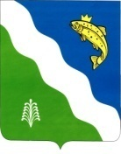Герб Балахтинского района утвержден решением Балахтинского районного Совета депутатов от 30.01.2008г. № 30-354р. Внесен в Государственный геральдический регистр Российской Федерации с присвоением регистрационного номера 3757.

Геральдическое описание и обоснование символики герба Балахтинского района гласит: В скошено сине-зеленом поле серебряная волнистая перевяз, вверху – золотая коронованная рыба, внизу – серебряный фонтан с 13-ю струями.

Балахтинский район располагается по обеим берегам Красноярского водохранилища (моря), правобережье отроги Восточного Саяна с хвойными лесами, а большая часть левобережья лесостепная часть Хакасско-Минусинской котловины. Знаковым для района является и протекающая река Чулым, Обь-Иртышского бассейна. Район пересекает магистраль федерального значения Красноярск-Абакан-Кызыл. Все это нашло отражение в геометрии герба. Золотая рыба – «балыкта» («рыбное место») называли местность чулымские татары. Серебрянный фонтан – 30км. От п. Балахта расположен известный в Сибири санаторий «Красноярское Загорье» на базе Кожановского месторождения минеральных вод. В район объединены 13 муниципальных образований. Синий цвет (лазурь) – богатство водными ресурсами и благородными поселенцами – казаками, мирно живущими с местным населением. Зеленый цвет – символ лесных богатств и природного изобилия земли балахтинской.

**Бренды**

Балахтинский район обладает уникальным, не исследованным ранее историко-культурным потенциалом, имеет выгодное географическое расположение в разрезе «Красноярской агломерации-2020» и располагает необходимыми ресурсами для культурно-семейного отдыха и культурно-туристической деятельности.

Учитывая необходимость формирования единого культурного пространств,а также непосредственно особенности нашего района со своим привлекательным территориальным расположением и глубоким историко-культурным наследием, возникла необходимость развития нашего района в контексте «Культурные маршруты» края, а также создание своего бренда территории. В связи с этим разработан бренд – ***ФЕСТИВАЛЬ-ЯРМАРКА «Купеческий разгуляй».***

**С**южетная линия, строится на традициях сибирского купечества: торговые ряды с выставками-продажами мехов, меда, даров природы, «Городом мастеров», «Обжорные ряды», конкурс гармонистов, частушечников, молодецкие забавы, скоморохи, затейники. Население и гости района знакомятся с историей купеческого быта известных купцов-меценатов, проживавших на территории Балахтинского района – известный библиофил Г.В.Юдин, И.В.Кулаев, купеческая семья Раззореновых, Мосиных, Поповых. Фестиваль-ярмарка «Купеческий разгуляй» направлен на позиционирование Балахтинского района, обдающего уникальным неисследованным ранее историческим материалом и приобщение жителей к впечатляющему наследию территории района.

**Этнический состав населения**

Национальный состав населения Балахтинского района (по итогам Всероссийской переписи населения 2002 года): русские – 86,4 %, немцы – 6,3 %, чуваши – 1,8 %, украинцы – 1,4 %, мордва – 0,7 %, белорусы – 0,6 %, татары – 0,5 %, хакасы – 0,1%.

**Административно-территориальное устройство Балахтинского района**

|  |  |  |
| --- | --- | --- |
|  | Административный центр - поселок городского типа Балахта | |
| N п/п | Административно-территориальные единицы | Территориальные единицы, входящие в состав административно-территориальных единиц или находящиеся в их административно-территориальном подчинении |
| 1 | поселок городского типа Балахта | деревня Марьясово, деревня Огоньки, деревня Таловая |
| 2 | Большесырский сельсовет | село Большие Сыры (административный центр), деревня Виленка, деревня Малые Сыры |
| 3 | Грузенский сельсовет | село Грузенка (административный центр), деревня Балдаштык, деревня Кызыкчуль |
| 4 | Еловский сельсовет | село Еловка (административный центр), поселок Чистые Пруды, деревня Гладкий Мыс, деревня Трясучая |
| 5 | Кожановский сельсовет | село Кожаны |
| 6 | Красненский сельсовет | деревня Красная (административный центр), деревня Безъязыково |
| 7 | Огурский сельсовет | село Огур (административный центр), поселок Щетинкина, деревня Красный Ключ, деревня Малая Тумна |
| 8 | Петропавловский сельсовет | село Петропавловка (административный центр), поселок Могучий, деревня Новотроицк, деревня Тукай |
| 9 | Приморский сельсовет | поселок Приморск (административный центр), село Даурское, село Ижульское, деревня Ямская |
| 10 | Ровненский сельсовет | село Ровное (административный центр), село Курбатово, деревня Кизылка, деревня Тойлук, деревня Холодный Ключ |
| 11 | Тюльковский сельсовет | село Тюльково (административный центр), поселок Угольный, деревня Ключи, деревня Крюково |
| 12 | Черемушкинский сельсовет | поселок Черемушки (административный центр), деревня Березовая, деревня Куртюл, деревня Смоленка, деревня Тюлюпта |
| 13 | Чистопольский сельсовет | поселок Чистое Поле (административный центр), поселок Вольный, деревня Ильтюково, деревня Перово, деревня Якушево |

**Природно-лечебные ресурсы**

Кожановскоеместорождение минеральных подземных вод находится в 35 км к западу от пгт. Балахты, в 1 км К юго-востоку от с. Кожаново, на правом берегу р. Журы, левого притока р. Чулым, в 85 км к востоку от ж.-д. ст. Ужур. Географические координаты: 55°21' с. ш., 91°07' в. д. Площадь Кожановского месторождения составила 1.95 км2.

В структурном отношении месторождение приурочено к северно­му крылу Белоярского поднятия, расположенного в северо-восточной части Чебаково-Балахтинской впадины. .

Гидрогеологический разрез месторождения представлен водонос­ным горизонтом четвертичных отложений, водоносными комплексами пород нижнего карбона, верхнего и среднего девона. Для месторожде­ния характерна значительная трещиноватость пород на западном учас­тке. Зона интенсивной трещиноватости приурочена к флексурообразно­му перегибу слоев осадочной толщи, npотягивающемуся в восток-юго-­восточном направлении на 1650 м и имеющему ширину 500-550 м.

Происхождение углекислых минеральных вод связано с обогаще­нием обычных подземных вод углекислым газом, поднимающимся с больших глубин по тектоническим трещинам. Водовмещающие поро­ды представлены трещиноватыми песчаниками и алевролитами. Глуби­на вскрытия минеральных вод колеблется от 10 до 117 м в центре уча­стка и до 132-137 м на восточном фланге. Нижняя граница условна и ориентировочно проводится на глубине 180 м на западе месторожде­ния и до 250 м - на востоке. Ниже ее зафиксировано поступление «су­хих» струй углекислого газа с расходом по отдельным скважинам до 60 л/с. Максимальная мощность минераловыводящей зоны достигает 172 м.

Минеральные воды носят напорный характер. Величина напора изменяется в пределах месторождения с запада на восток от 18 до 130 м и более. Статические уровни подземных вод устанавливаются на глубине от -2 до +4,5 м от устья скважин.

По химическому составу минеральные воды западного участка углекислые (содержание растворенной углекислоты - 2.7-3.5 г/дм3), маломинерализованные (3.0-3.9 г/дм3), гидрокарбонатные магниево-­кальциевые. В восточной части месторождения распространены воды сульфатно-гидрокарбонатные со смешанным катионным составом с минерализацией 3.9-6.6 г/дмЗ. По заключению Центрального института курортологии и физиотерапии от 16.12.77 г. минеральная вода Кожановского месторождения пригодна для лечебного использования в каче­стве лечебно-питьевой и бальнеологической, а также для розлива в бутылки в качестве столовой.

**Флора и Фауна**

Расположение части района в лесостепной и горно-таежной природных зонах определило особенности его флоры и фауны. Большая часть лесостепи в ХIX-XXвв. была распахана. На открытых нераспаханных участках преобладают в основном лесные поляны, болотистые низины, кустарниковые заросли и каменистые неудобья. Травянистый покров состоит из типчака, мятлика, володушки золотистой, молочая, хвоща, богородской травки, осота разнолистного, ковыля-волосатика, полыни, примулы, подмаренника настоящего и других типичных видов растительности. Из кустарников произрастают: шиповник, таволга (спирея), лапчатка кустарниковая, акация желтая, кизильник черноплодный, волчья ягода, черемуха, боярышник, бузина красная. На территории района в горно-таежной части большое количество лесных массивов. Начиная с XIX в. шла крупномасштабная эксплуатация лесных ресурсов.До конца 90-х годов прошлого века по правобережной части района объем заготовки древесины достигал 200 тыс. куб. м в год. Деревья рубили не только для строительства и отопления, но и для нужд Красноярского ЦБК, сплавляя плоты вниз по Енисею. В результате леса в пределах транспортной доступности были вырублены почти полностью. Сохранились лишь наиболее удаленные недоступные участки реликтовой тайги богатой кедровой сосной, участками темнохвойников (ель, пихта), а кроме того участки смешанного леса на возвышенностях, по берегам Красноярского водохранилища и в долинах рек, где произрастают в основном береза, осина, сосна, рябина. По берегам рек растут калина, несколько видов ивы, осина. На открытых местах весной цветут жарки, позже – саранки, колокольчики, ромашка, душица, изредка встречается «венерин башмачок» (орхидея). В лесах в отдельные годы много лесной клубники, реже встречается земляника. Из других лесных ягод наиболее часто встречаются костяника, красная и черная смородина. Много грибов – груздь настоящий, рыжик, маслята, моховики, подберезовики (обабки), подосиновики, сыроежки, волнушки, свинушки, опята и др. Животный мир лесо-степей довольно беден. Основные его представители – длиннохвостый суслик, полевая мышь, заяц-русак, лисица, ящерица, у воды – лягушки. В лесах встречается дикая коза, белка, соболь, горностай, бурундук, барсук, выдра, ласка, лиса, заяц-беляк, крот, водятся летучие мыши. В предгорьях обитают гадюка обыкновенная, узорчатый полоз, щитомордник, уж. Медведи и волки в горно-таежной части района имеют очень широкое распространение. Из птиц распространены: скворец, синица, славка, чечетка, свиристель, кукушка, дятел, ворона, жаворонок, ласточка-береговушка, сойка, трясогузка, степной орёл, беркут, коршун, орёл-канюк, куропатка, удод, цапля, журавель-красавка, глухарь, тетерев, рябчик, на реках – дикая утка, красный турпан.

**Состояние окружающей среды**

По данным Управления Федеральной службы по надзору в сфере природопользования по Красноярскому краю объем загрязняющих веществ, отходящих от стационарных источников загрязнения атмосферного воздуха ежегодно около 1700 тонн. Выбросы в атмосферный воздух загрязняющих веществ от стационарных источников загрязнения атмосферного воздуха, ежегодно около 1300 тонн.Снижение объема выбросов в атмосферу загрязняющих веществ стационарными источниками загрязнения ежегодно снижается в связи с установкой фильтров.

Объем выбросов в атмосферный воздух загрязняющих веществ от передвижных источников – 7830 тонн. Ежегодно происходит уменьшение объема выбросов в атмосферный воздух загрязняющих веществ от передвижных источников – 9,5 % связанное с уменьшением количества автомототранспорта на территории района.

Количество отходов, используемых в качестве вторичных материальных ресурсов ежегодно около 6 тонн.

Количество объектов размещения отходов, выполненных и эксплуатирующихся в соответствии с экологическими, строительными и санитарными нормами и правилами, согласно проектам, прошедшим государственную экспертизу – 1 с площадью 0,06 тыс.га и мощностью 4000 тн.

Количество предприятий по утилизации и переработке бытовых и промышленных отходов всех форм собственности – 3 ед. (ООО «СТС-13» в п.Балахта, ООО УК «Дом» в п.Приморск и ООО «ЖилКомДом» в с.Кожаны. Вывозится ежегодно твердых бытовых отходов – 5 тыс.куб.м., жидких – 42 тыс.куб.м.

Официально утвержденных проектов и постановлений по водоохранным зонам водохранилища нет. На реках, находящихся на территории района водоохранные зоны пролегают в зависимости от протяженности рек, от 50 до 100м. Объектов в водоохранной зоне нет.

Экологическая ситуация, сложившаяся в последние годы в районе, является достаточно сложной. В связи с увеличением объемов потребления товаров населением, появлением новых упаковочных материалов, обострилась проблема с размещением и захоронением отходов производства и потребления. Ужесточение требований природоохранного законодательства к захоронению биологических отходов обострило проблему обезвреживания и захоронения биологических отходов.

Балахтинский район активно занимается решением этих проблем. Это и строительство площадок временного хранения ТБО в сельских населенных пунктах, строительство очистных сооружений в п. Балахта.

Реализация перечисленных мероприятий позволяет решить проблемы обеспеченности сельских населенных пунктов обустроенными, отвечающими требованиям природоохранного законодательства объектами размещения отходов, захоронения твердых бытовых и биологических отходов, очистки хозяйственно-бытовых и промышленных стоков.

По данным Енисейского бассейнового водного управления, объем водопотребления (забрано воды) из природных источников составил 1893,21 тыс. куб. метров, в том числе из природных подземных источников – 1893,21 тыс. куб. метров.Изменение количества воды, забираемой из природных источников связано с разработкой нового карьера ООО «Сибуголь». В 2015 - 2018 году планируется объем водопотребления 1893,21 тыс. куб. метров.

Объем использования воды, забранной из природных источников, используемой на производственные нужды – 87,22 тыс. куб. метров (увеличение объема связано с производственной деятельностью ООО "ЖКХ"), 463,81тыс. куб. метров воды использовано на хозяйственно-питьевые нужды.

Объем сброса загрязненных сточных вод в 2014 году составил 1414,21 тыс. куб. метров (изменение связано с разработкой нового карьера ООО "Сибуголь").

Объем сброса загрязненных сточных вод в поверхностные водные объекты – 1365,25 тыс. куб. метров (изменение также связано с разработкой нового карьера ООО "Сибуголь).

**Объекты туристского притяжения**

**Общие данные о памятниках и ОТП**

Памятники, исторические здания и сооружения,

расположенные на территории Балахтинского района

|  |  |  |  |  |  |  |
| --- | --- | --- | --- | --- | --- | --- |
| №  п/п | Адрес объекта в соответствии с документом о принятии на государственную охрану | Уточненный адрес объекта | Наименование объекта в соответствии с документом о принятии на государственную охрану, датировка объекта | Документ о принятии на государственную охрану, регистрационный номер в ЕГРОКН | Категория историко-культурного значения | Отношение к истории, архитектуре или выявленный объект |
| 1 | Балахтинский район, п.Балахта | Балахтинский район, п.Балахта | Могила Белова Александра Кузьмича 1911-1974гг, Героя Советского Союза | Постановление Законодательного Собрания Красноярского края от 29.03.1995 №5-122П | Регионального значения | Памятник истории |
| 2 | Балахтинский район, п.Балахта, в центре села у кинотеатра «Победа» | Балахтинский район, п.Балахта, в центре села у кинотеатра «Победа» | Братская могила «18 борцов» - партизан и коммунистов, зарубленных шашками колчаковским карательным отрядом в апреле 1919г. | Решение исполнительного комитета Красноярского краевого Совета народных депутатов от 16.06.1980 №384-15 | Регионального значения | Памятник истории |
| 3 | Балахтинский район Еловский сельсовет с.Еловка в центре села. У клуба | Балахтинский район Еловский сельсовет с.Еловка в центре села. У клуба | Братская могила семи активистов села, расстрелянных после жестоких издевательств и пыток в ночь с 29 на 30 января 1919 года колчаковским карательным отрядом | Решение исполнительного комитета Красноярского краевого Совета народных депутатов от 16.06.1980 №384-15 | Регионального значения | Памятник истории |
| 4 | Балахтинский район Курбатовский сельсовет с.Курбатово в центре села | Балахтинский район Ровненский сельсовеис.Курбатово в центре села | Братская могила одиннадцати коммунистам и активистам села, Расстрелянных 26 ноября 1922 года | Решение исполнительного комитета Красноярского краевого Совета народных депутатов от 16.06.1980 №384-15 | Регионального значения | Памятник истории |
| 5 | Балахтинский район с.Тюльково  В центре села, у школы | Балахтинский район, Тюльковский сельсовету школы | Братская могила четырех коммунистов, погибших при ликвидации остатков белогвардейских банд 20 февраля 1920 года | Решение исполнительного комитета Красноярского краевого Совета народных депутатов от 16.06.1980 №384-15 | Регионального значения | Памятник истории |
| 6 | Балахтинский район  П.Чистое Поле | Балахтинский район  Чистопольский сельсовет | Могила Пилипаса Валентина Викторовича 1920-1957, Героя Советского Союза | Постановление Законодательного Собрания Красноярского края от 20.03.1995 №5-122П | Регионального значения | Памятник истории |

*Перечень объектов археологического наследия (ОАН) и выявленных объектов археологического наследия (ВОАН), расположенных на территории Балахтинского района Красноярского края*

|  |  |  |  |  |  |
| --- | --- | --- | --- | --- | --- |
| № п/п | Наименование объекта согласно документу о постановке на госохрану, отнесению к выявленным | Датировка | Местонахождение объекта согласно учётной документации, акту о постановке на госохрану | Реквизиты и наименование акта об отнесении к ВОАН/ОАН | Выявленный объект культурного наследия/объект культурного наследия федерального значения |
|  | Черёмушки. Стоянка-1 (Волчиха-2) | 22-12 тыс. л. | В 14,7км СВ п.Черёмушки | - | Выявленный объект культурного наследия |
|  | Черёмушки. Стоянка-2 (Волчиха-1) | 22-12 тыс. л. | В 14,6км СВ п.Черёмушки | - | Выявленный объект культурного наследия |
|  | Черёмушки. Стоянка-3 (Волчиха-3) | 22-12 тыс. л. | В 14,9км СВ п.Черёмушки | - | Выявленный объект культурного наследия |
|  | Черёмушки. Стоянка-4 (Дербина-1) | 22-12 тыс. л. | В 19,9км СВ п.Черёмушки | - | Выявленный объект культурного наследия |
|  | Черёмушки. Стоянка-5 (Дербина-2) | 26-12 тыс. л. | В 19,5км СВ п.Черёмушки | - | Выявленный объект культурного наследия |
|  | Черёмушки. Стоянка-6 (Дербина-3) | 15-8 тыс. л. | В 20км СВ п.Черёмушки | - | Выявленный объект культурного наследия |
|  | Черёмушки. Стоянка-7 (Дербина-4) | 28-24 тыс. л. | В 24,4км СВ п.Черёмушки | - | Выявленный объект культурного наследия |
|  | Черёмушки. Стоянка-8 (Дербина-6) | 15-9 тыс. л. | В 23,7км СВ п.Черёмушки | - | Выявленный объект культурного наследия |
|  | Черёмушки. Стоянка-9 (Дербина-7) | 28-24 тыс. л. | В 26км СВ п.Черёмушки | - | Выявленный объект культурного наследия |
|  | Черёмушки. Стоянка-10 (Дербина-8) | 22-12 тыс. л. | В 19,9км СВ п.Черёмушки | - | Выявленный объект культурного наследия |
|  | Черёмушки. Стоянка-11 (Дербина-9) | 22-12 тыс. л. | В 25,4км СВ п.Черёмушки | - | Выявленный объект культурного наследия |
|  | Черёмушки. Стоянка-12 (Покровка-1) | 28-24 тыс. л. | В 23км СВ п.Черёмушки | - | Выявленный объект культурного наследия |
|  | Черёмушки. Стоянка-13 (Покровка-2) | 28-24 тыс. л. | В 22,7км СВ п.Черёмушки | - | Выявленный объект культурного наследия |
|  | Черёмушки. Стоянка-14 (Усть-Малтат-1) | 28-24 тыс. л. | В 23км СВ п.Черёмушки | - | Выявленный объект культурного наследия |
|  | Черёмушки. Стоянка-15 (Усть-Малтат-2) | 30-26 тыс. л. | В 24км СВ п.Черёмушки | - | Выявленный объект культурного наследия |
|  | Черёмушки. Стоянка-16 (Конжул) | 14-12 тыс. л. | В 24,3км СВ п.Черёмушки | - | Выявленный объект культурного наследия |
|  | Черёмушки. Стоянка-17 (Ближний лог) | 14-12 тыс. л. | В 24,3км СВ п.Черёмушки | - | Выявленный объект культурного наследия |
|  | Черёмушки. Стоянка-18 (Сухая Ссора) | 22-12 тыс. л. | В 19,5км СВ п.Черёмушки | - | Выявленный объект культурного наследия |
|  | Черёмушки. Стоянка-19 (Подснежное) | 22-12 тыс. л. | В 14,9км СВ п.Черёмушки | - | Выявленный объект культурного наследия |
|  | Черёмушки. Стоянка-20 (Кижарт) | 30-22 тыс. л. | В 24,6км СВ п.Черёмушки | - | Выявленный объект культурного наследия |
|  | Черёмушки. Стоянка-21 (Малтат) | 14-12 тыс. л. | В 24,5км СВ п.Черёмушки | - | Выявленный объект культурного наследия |
|  | Черёмушки. Стоянка-22 (Дербина-4а) | 22-12 тыс. л. | В 24,7км СВ п.Черёмушки | - | Выявленный объект культурного наследия |
|  | Черёмушки. Стоянка-23 (Усть-Шулга) | 22-12 тыс. л. | В 26,3км СВ п.Черёмушки | - | Выявленный объект культурного наследия |
|  | Черёмушки. Стоянка-24 (Дербина-5) | 30-22 тыс. л. | В 22,6 км СВ п.Черёмушки | - | Выявленный объект культурного наследия |
|  | Черёмушки. Стоянка-25 (Зеленый лог) | 18-12 тыс. л. | В 24,1 км СВ п.Черёмушки | - | Выявленный объект культурного наследия |
|  | Черёмушки. Стоянка-26 (Лысый лог) | 18-12 тыс. л. | В 23,5 км СВ п.Черёмушки | - | Выявленный объект культурного наследия |
|  | Черёмушки. Стоянка-27 (Махлаевский лог) | 18-12 тыс. л. | В 23,9 км СВ п.Черёмушки | - | Выявленный объект культурного наследия |
|  | Черёмушки. Стоянка-28 (гора Татарка) | 22-12 тыс. л. | В 24 км СВ п.Черёмушки | - | Выявленный объект культурного наследия |
|  | Черёмушки. Стоянка-29 (Малтат-2) | 14-12 тыс. л. | В 24,6 км СВ п.Черёмушки | - | Выявленный объект культурного наследия |
|  | Одиночный курган «Ильтюково-1» |  | в 1 км северо-восточнее д. Ильтюково, справа от дороги Чистое Поле-Ильтюково | Решение исполнительного комитета Красноярского краевого Совета народных депутатов от 05.11.1990 № 279 | Объект культурного наследия |
|  | Одиночный курган «Ильтюково-2» |  | в 1 км северо-восточнее д. Ильтюково, слева от дороги Чистое Поле-Ильтюково | Решение исполнительного комитета Красноярского краевого Совета народных депутатов от 05.11.1990 № 279 | Объект культурного наследия |
|  | Одиночный курган Ильтюково-3 |  | в 1,5 км западнее д. Ильтюково | Закон Красноярского края от 24.06.1997 № 14-526 | Объект культурного наследия |
|  | Одиночный курган Ильтюково-4 |  | в 1,5 км западнее д. Ильтюково | Закон Красноярского края от 24.06.1997 № 14-526 | Объект культурного наследия |
|  | Одиночный курган Ильтюково-5 |  | в 2 км западнее д. Ильтюково | Закон Красноярского края от 24.06.1997 № 14-526 | Объект культурного наследия |
|  | Курганная группа «Ильтюково-1» (3 кургана) |  | в 1,5 км западнее д. Ильтюково | Решение исполнительного комитета Красноярского краевого Совета народных депутатов от 05.11.1990 № 279 | Объект культурного наследия |
|  | Курганная группа «Ильтюково-2» (3 кургана) |  | в 1,7 км западнее д. Ильтюково | Решение исполнительного комитета Красноярского краевого Совета народных депутатов от 05.11.1990 № 279 | Объект культурного наследия |
|  | Могильник курганный Ильтюково-3 |  | в 1,6 км западнее д. Ильтюково | Закон Красноярского края от 24.06.1997 № 14-526 | Объект культурного наследия |
|  | Могильник курганный Ильтюково-4 |  | в 1,5 км западнее д. Ильтюково | Закон Красноярского края от 24.06.1997 № 14-526 | Объект культурного наследия |
|  | Могильник курганный Ильтюково-5 |  | в 1,6 км западнее д. Ильтюково | Закон Красноярского края от 24.06.1997 № 14-526 | Объект культурного наследия |
|  | Одиночный курган «Ключи-1» |  | в 700 м севернее д. Ключи, в 20 м восточнее молочно-товарной фермы | Решение исполнительного комитета Красноярского краевого Совета народных депутатов от 05.11.1990 № 279 | Объект культурного наследия |
|  | Курганная группа «Ключи» (10 курганов) |  | в 100 м севернее д. Ключи | Решение исполнительного комитета Красноярского краевого Совета народных депутатов от 05.11.1990 № 279 | Объект культурного наследия |
|  | Одиночный курган «Красная» |  | в 5 км южнее сворота на д. Красная с тракта Красноярск-Абакан, в 9,5 км юго-восточнее д. Красная | Решение исполнительного комитета Красноярского краевого Совета народных депутатов от 05.11.1990 № 279 | Объект культурного наследия |
|  | Стоянка Марьясово-1 |  | в 5 км северо-западнее д. Марьясово | Закон Красноярского края от 24.06.1997 № 14-526 | Объект культурного наследия |
|  | Одиночный курган Марьясово-1 |  | в 5 км северо-западнее д. Марьясово | Закон Красноярского края от 24.06.1997 № 14-526 | Объект культурного наследия |
|  | Курганная группа «Новомарьясово» (3 кургана) |  | в 1,5 км юго-восточнее бывшей д. Новомарьясово, в 5 км восточнее р. Чулым | Решение исполнительного комитета Красноярского краевого Совета народных депутатов от 05.11.1990 № 279 | Объект культурного наследия |
|  | Одиночный курган Новомосино-1 |  | в 1 км западнее д. Новомосино | Закон Красноярского края от 24.06.1997 № 14-526 | Объект культурного наследия |
|  | Курганная группа «Перово» (42 кургана) |  | в 4 км юго-западнее д. Перово, в 2 км западнее р. Чулым | Решение исполнительного комитета Красноярского краевого Совета народных депутатов от 05.11.1990 № 279 | Объект культурного наследия |
|  | Одиночный курган «Тюльково-1» |  | в 300 м севернее западной оконечности с. Тюльково | Решение исполнительного комитета Красноярского краевого Совета народных депутатов от 05.11.1990 № 279 | Объект культурного наследия |
|  | Одиночный курган «Тюльково-2» |  | в 500 м севернее с. Тюльково | Решение исполнительного комитета Красноярского краевого Совета народных депутатов от 05.11.1990 № 279 | Объект культурного наследия |
|  | Одиночный курган «Тюльково-3» |  | в 600 м севернее с. Тюльково | Решение исполнительного комитета Красноярского краевого Совета народных депутатов от 05.11.1990 № 279 | Объект культурного наследия |
|  | Одиночный курган «Чистое поле-1» |  | в 3 км западнее п. Чистое Поле, в 400 м от дороги Чистое поле-Ильтюково | Решение исполнительного комитета Красноярского краевого Совета народных депутатов от 05.11.1990 № 279 | Объект культурного наследия |
|  | Одиночный курган «Чистое поле-2» |  | в 1,5 км юго-западнее п. Чистое Поле, в 100 м правее дороги Чистое поле-Ильтюково | Решение исполнительного комитета Красноярского краевого Совета народных депутатов от 05.11.1990 № 279 | Объект культурного наследия |
|  | Одиночный курган «Чистое поле-3» |  | в 4 км северо-восточнее п. Чистое Поле, в 300 м от ручья | Решение исполнительного комитета Красноярского краевого Совета народных депутатов от 05.11.1990 № 279 | Объект культурного наследия |
|  | Одиночный курган «Чистое поле-4» |  | в 4 км северо-восточнее п. Чистое Поле, в 200 м от ручья | Решение исполнительного комитета Красноярского краевого Совета народных депутатов от 05.11.1990 № 279 | Объект культурного наследия |
|  | Одиночный курган «Чистое поле-5» |  | в 300 м северо-западнее п. Чистое Поле | Решение исполнительного комитета Красноярского краевого Совета народных депутатов от 05.11.1990 № 279 | Объект культурного наследия |
|  | Курганная группа «Чистое поле-1» |  | в п. Чистое Поле | Решение исполнительного комитета Красноярского краевого Совета народных депутатов от 24.12.1986 № 345 | Объект культурного наследия |
|  | Курганная группа «Чистое поле-2» |  | 1 км западнее п. Чистое Поле | Решение исполнительного комитета Красноярского краевого Совета народных депутатов от 24.12.1986 № 345 | Объект культурного наследия |
|  | Курганная группа «Чистое поле-3» |  | в 1,5 км западнее п. Чистое Поле | Решение исполнительного комитета Красноярского краевого Совета народных депутатов от 24.12.1986 № 345 | Объект культурного наследия |
|  | Стоянка «Таловая» |  | д. Таловая | Решение исполнительного комитета Красноярского краевого Совета народных депутатов от 05.11.1990 № 279 | Объект культурного наследия |

*Информация*

*по увековечиванию памяти героев,*

*погибших в годы Великой Отечественной войны 1941-1945 годов*

|  |  |  |  |
| --- | --- | --- | --- |
| **№**  **п/п** | Адрес знакового места | Наименование знакового места | Категория значения |
| 1 | Улица, носящая имя героя по адресу: Красноярский край, п. Балахта, ул. Белова,14 | Мемориальная доска Герою Советского Союза | Региональное |
| 2 | Улица, носящая имя героя по адресу: Красноярский край, п. Балахта, ул. Бобкова,8 | Мемориальная доска Герою Советского Союза | Региональное |
| 3 | Улица, носящая имя героя по адресу: Красноярский край п. Балахта, ул. Борисевича, 16 | Мемориальная доска Герою Советского Союза | Региональное |
| 4 | Улица, носящая имя героя по адресу: Красноярский край, п. Балахта, ул. Ерофеева,4 | Мемориальная доска Герою Советского Союза | Региональное |
| 5 | Улица, носящая имя героя по адресу: Красноярский край, п. Балахта, ул. Каткова,2а | Мемориальная доска Герою Советского Союза | Региональное |
| 6 | Улица, носящая имя героя по адресу: Красноярский край, п. Балахта, ул. Хохлова,2 | Мемориальная доска Герою Советского Союза | Региональное |
| 7 | Улица, носящая имя героя по адресу: Красноярский край,п. Балахта, улица. Юшкова,5 | Мемориальная доска Герою Советского Союза | Региональное |
| 8 | Улица, носящая имя героя по адресу: Красноярский край, п. Балахта, ул. Яновского,2 | Мемориальная доска Герою Советского Союза | Региональное |
| 9 | Дом в котором проживал Герой Советского Союза Пилипас Валентин Викторович по адресу Красноярский край  п. Чистое Поле, ул. Грязнова,дом 33 | Мемориальная доска Герою Советского Союза | Региональное |

***МУНИЦИПАЛЬНОЕ БЮДЖЕТНОЕ УЧРЕЖДЕНИЕ КУЛЬТУРЫ***

***«БАЛАХТИНСКИЙ РАЙОННЫЙ КРАЕВЕДЧЕСКИЙ МУЗЕЙ»***

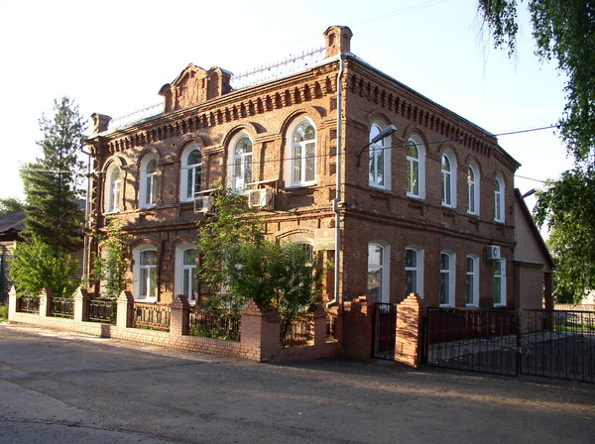

Адрес: 662340, Россия, Красноярский край, пгт.Балахта, ул Ленина,48. Директор: Артошина Елена Михайловна. Контактный телефон: 8 (391-48)20-105. Главный хранитель: Лопатина Нина Георгиевна. Контактный телефон: 8 (391-48) 20-105. E-mail: [muzbal@yandex.ru](mailto:muzbal@yandex.ru) Часы работы: с 9.00 ч. до 17.00 ч. Выходные дни – суббота, воскресенье.

Собрание основного фонда насчитывает более 1600 единиц хранения. Научно-вспомогательный фонд – более 1100 предметов.

**Из истории музея**

Первый Балахтинский краеведческий музей был создан в начале ХХ в. стараниями учителя Николя Герасимовича Тарасова, который стремился более глубоко познать историю того места, где ему довелось жить, и употребить эти знания во благо просвещения. Музей довольно полно представлял местность: в нем были собраны коллекции животных, птиц, насекомых, минералов, ископаемых, пород деревьев, гербарии. Велись записи по фенологии и метеорологии, собирался фольклор, лекарственные растения.

Самым ценным в деятельности музея, созданного Н.Г. Тарасовым, было привлечение к нему крестьянских подростков, которые одновременно учились сами и создавали культурный центр волостного села. Тарасов считал, что благодаря такому способу организации музея, культура всей деревни не будет находиться в зависимости от того или иного образованного человека, случайной судьбой занесенного в село. Тарасов активно сотрудничал с Красноярским краеведческим музеем и отделом Русского геологического общества, писал статьи, выступал с докладами на съездах, был автором многих опубликованных краеведческих работ.

К началу 1920-х годов музей остался без финансовой поддержки, но продолжали существовать благодаря подвижничеству Тарасова. Лишенный своего помещения и элементарной охраны, музей сначала утратил вещи, которые представляли какую-то материальную ценность для балахтинцев, а затем вся его коллекция была пущена по ветру, п.ч. новая администрация района не испытывала нужды в таком образовании как музей.

Грандиозным планам Н.Г. Тарасова по изучению балахтинской территории не суждено было сбыться, а небольшой группе единомышленников не удалось сохранить Балахтинский музей после смерти его создателя. Коллекция музея потерялась в веренице трагических событий 1920-1930-х годов.

**Фонды музея**:

Одним из основных направлений работы музея, помимо выставочной и образовательной деятельности, является фондовая работа, основной задачей которой является пополнение, сохранение и популяризация фондового собрания. В музейных коллекциях представлены материалы по истории, этнографии, археологическому прошлому района. Музей ведет активную работу, направленную на пополнение фондов, устраивая «Дни дарения», налаживая связи с жителями.

**Выставочная деятельность:**

Деятельность Балахтинского районного краеведческого музея неразрывно связана с жизнью района и поселка, а тематическую направленность выставок определяют исторические даты и знаковые события.  Одна из ведущих форм работы музея – организация стационарных и передвижных выставок, в 2015 году их было 20.

В 2015 году музейными сотрудниками был написан проект под названием **«Долгий путь домой солдата Васильева»**, одобренный государственной грантовой программой Красноярского края «Социальное партнерство во имя развития». В течение 2015 годаинициативная группа проекта проехала с передвижным вариантом выставки по СДК 13-и муниципальных образований Балахтинского района. Продвижение полноценной выставочной деятельности в сельскую глубинку было формой, до сего времени не задействованной в работе музея, поэтому с энтузиазмом и интересом воспринятой жителями территорий. Т.к. Васильев В.Н. был уроженцем д. Коряково, то 4 июля по просьбе Приморского СДК передвижной вариант выставки демонстрировался на традиционной ежегодной встрече уроженцев Даурского района. Информация таким образом вышла за пределы Балахтинского района, т.к. на встречу съехались представители разных районов Красноярского края и разных городов РФ.

Сотрудники музея наладили взаимоотношения с Красноярским краеведческим и Литературным музеями, несколько раз принимали у себя их масштабные передвижные выставки.

Работа всех выставок начиналась с проведения презентации с участием приглашенных. Презентация таких выставок, как «Юность комсомольская моя», «Медовый Спас благоухает», «От артели инвалидов к Районному комбинату бытового обслуживания» предусматривала присутствие большого числа ветеранов организаций, поэтому заканчивалась неформальным общением в виде застолья и вечера воспоминаний.

1 июля 2015г. была впервые проведена акция «Музейная ночь», которая собрала около 300 посетителей и вызвала последующие одобрительные отзывы.

30 октября 2015г. музей запустил долгосрочную широкомасштабную акцию под названием «В поисках Балахты». На неё были приглашены заинтересованные балахтинцы, ученые и краеведы Красноярска. Акция состояла из трех частей: рассказа о версии первоначального расположения Балахты ученого-путешественникa ХVIIIв. Г.Миллера, выезда и проведения исследовательских работ на указанном месте на берегу реки Чулым, последующего обсуждения в виде круглого стола. Акция будет иметь ежегодное продолжение.

Целиком работе со школьниками бывает посвящен июнь, через музей проходят все группы летних оздоровительных площадок при БСШ №1, а также группы из разных школ района. Для них проводятся не только обзорные экскурсии, но и мастер-классы по пользованию этнографической утварью, изготовлению оберегов из ткани и соленого теста.

Экскурсионное обслуживание охватывает как организованные группы, так и единичных посетителей музея. Тексты экскурсий разработаны на основе архивных и публицистических источников и утверждены.

Как история, так и нынешняя деятельность МБУК «Балахтинский краеведческий музей», может представлять интерес для внутрирайонного туризма.

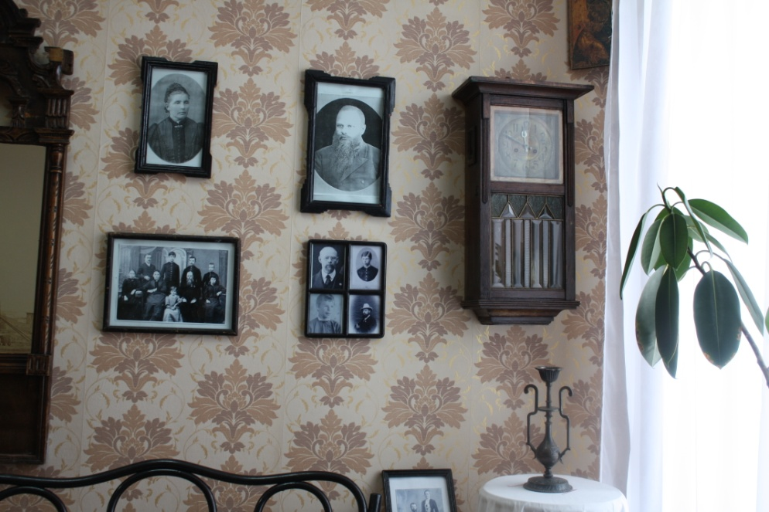

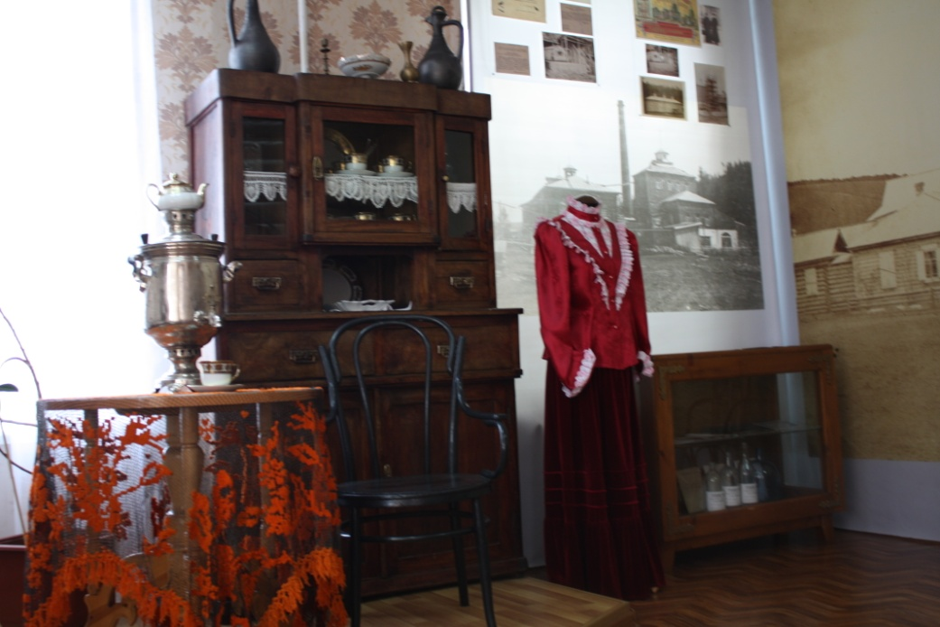

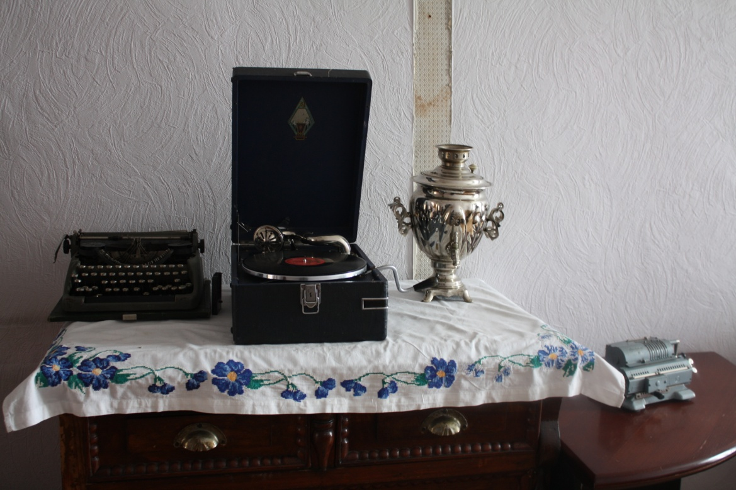

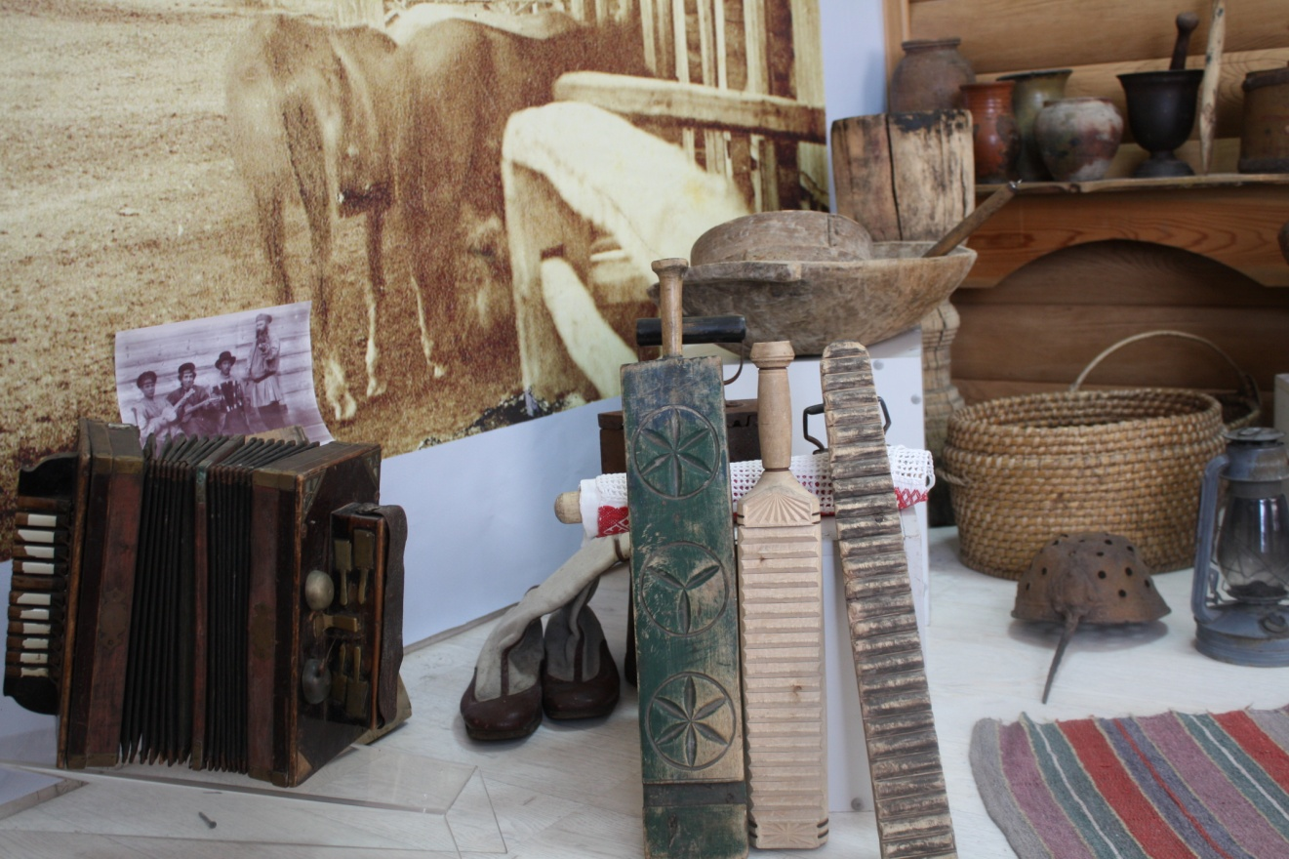

**Объектами туристического притяжения** в Балахтинском районе могут стать:

1.Здание СДК (бывшая школа, построенная на средства И.В.Кулаева) и храм Казанской Божьей матери в с. Тюльково (построенный на средства С.В.Евдокименко). Оба сооружения являются иллюстрацией роли меценатства в духовном и образовательном развитии территории.

2.Часовня в д. Красный Ключ, развалины Михайло-Архангельской церкви в д.Курбатово (паломнический и религиозный туризм).

**Религиозные объекты, объекты паломничества и религиозного туризма**

|  |  |  |  |
| --- | --- | --- | --- |
| Наименование | | Месторасположение | Описание |
| Церкви: Православный приход храма Успенья Пресвятой Богородицы | | Красноярский край, п. Балахта, ул. Карла Маркса, д.5 | Красноярская Епархия Русской Православной Церкви (Московский Патриархат) |
|  | |  |  |
| Храм Казанской Божьей Матери | Красноярский край, Балахтинский район, с. Тюльково пер. Бороновского 2 | | Красноярская Епархия Русской Православной Церкви (Московский Патриархат) |
| Церковь Христиан Адвентистов Седьмого Дня поселка Балахта | Красноярский край, п. Балахта, ул. Каткова, д.26 | |  |

**Пляжные зоны, места отдыха населения**

Побережье Красноярского водохранилища стало одним из любимейших мест отдыха как жителей района, так и жителей близлежащих городов.

Удобные проезды и многочисленные заливы создают благоприятные условия для летней и зимней рыбалки. Зимний рыболовный сезон проходит в условиях более теплой и солнечной зимы (по сравнению с Балахтой, расположенной в Верхне-Чулымской котловине, и Красноярском, расположенным на берегах незамерзающего Енисея).

Особенностью этой местности является то, что Приморское побережье – это два десятка километров относительно пологого выхода к воде, изрезанного заливами и стиснутого таежным среднегорьем.

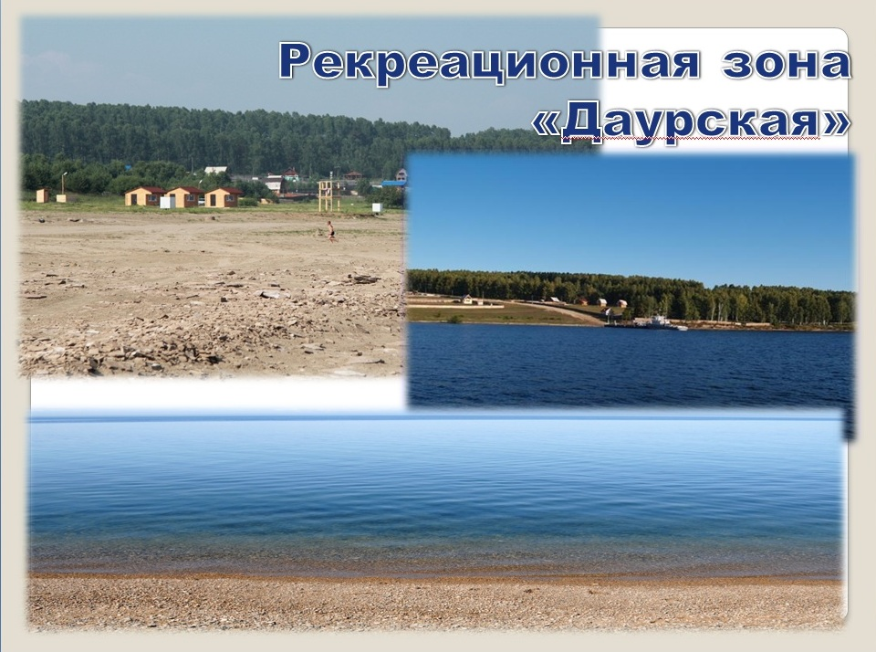В летний период на побережье водохранилища в 5 км. от д. Даурское Обустроена пляжная зона общей площадью 33,6 тыс.кв.метров протяженностью одна тысяча сто двадцать метров. На данной территории обеспечена безопасность отдыхающих. Организовано медицинское обслуживание, создан пост полиции и пост спасательной службы (две смотровые вышки). Установлена трансформаторная подстанция мощностью 100 кВа. Проведено освещение береговой зоны протяженностью 1120метров, организовано водоснабжение. Установлены душевые кабинами, туалеты, пункты сбора мусора. Кроме того обустроены 2 волейбольные площадки, футбольная площадка, пункт проката шезлонгов, лежаков, водных аттракционов. В воскресные дни поток туристов достигает до 4 тысяч человек. Для любителей комфортного отдыха на побережье имеется база отдыха Приморье, база расположена в живописном месте в сосновом бору.

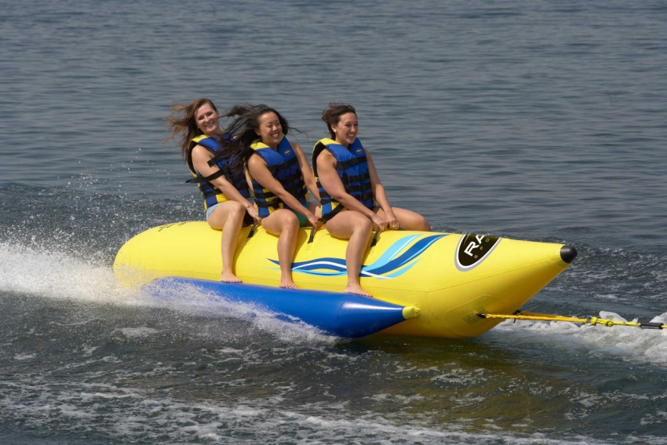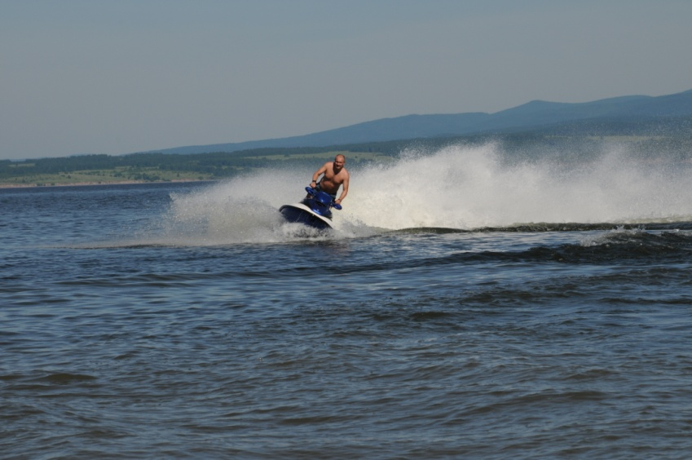

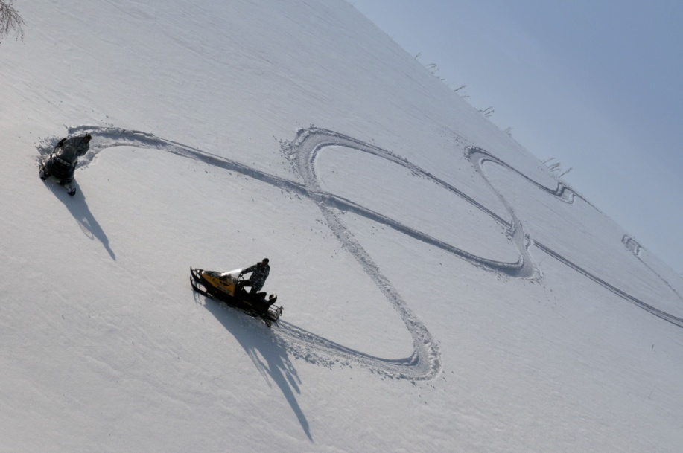

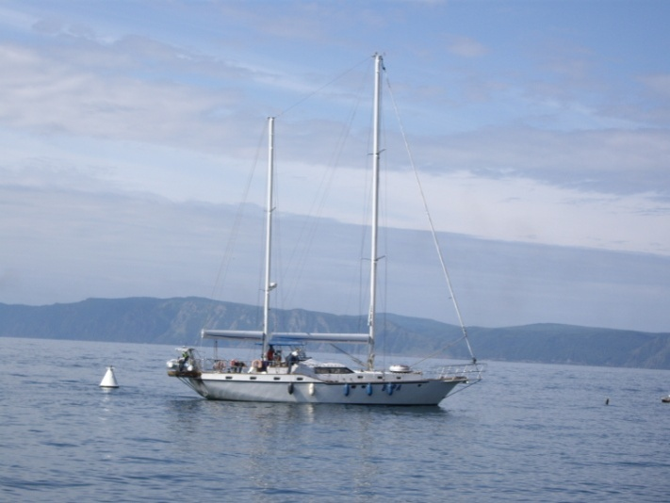

***Туристическая база «Приморье»***

Туристическая база «Приморье»расположена в живописном месте в сосновом. Возможности данного объекта универсальны. Это круглогодичный отдых. База представлена четырьмя гостиничными корпусами разного уровня комфортности, столовой на 80 посадочных мест, банкетный зал, разработаны туристические маршруты. Оснащена Баскетбольной, волейбольной площадкой, баня. На данном объекте проводятся дискотеки, вечера бардовской песни. Объект используется как туристами, так и компаниями для проведения корпоративных мероприятий.

Адрес: 662355, Красноярский край, Балахтинский район, д. Даурское, тел.89535860821

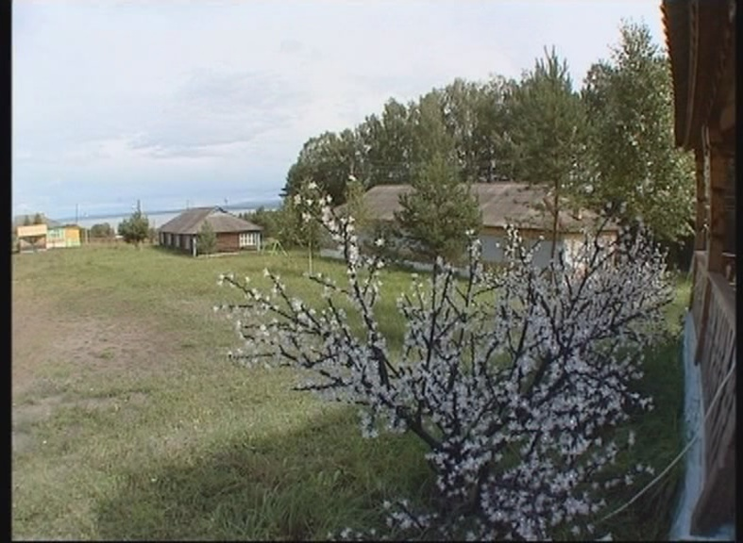

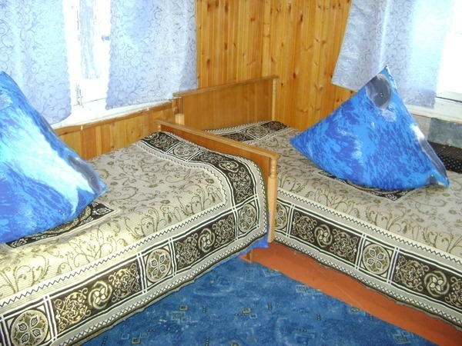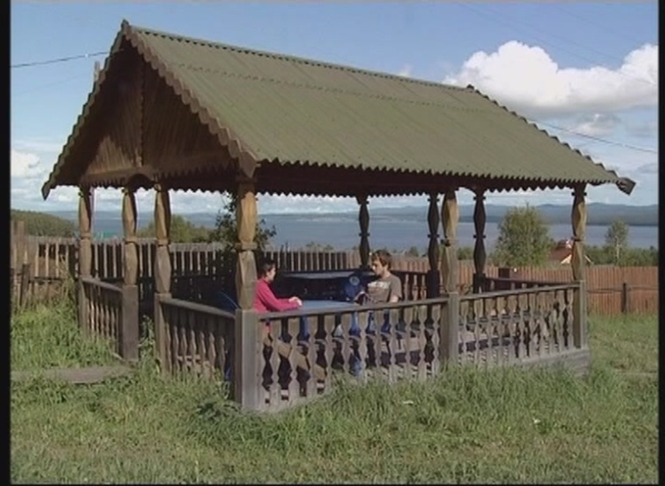

***Туристическая база «Шахобаиха»***

База отдыха «Шахобаихае» уникальна по своему место расположению. Это правый берег Красноярского водохранилища. Путешествие на данный объект начинается с водной прогулки на прогулочном катере. База представлена 12 комфортабельными домиками,расположенными вберезовой роще, со своей инфраструктурой. База рассчитана больше на индивидуальный или семейныйотды, вместимость до 80 человек. Проживание возможно как в большой деревенской избе или маленький флигель на 2 койкоместа. Здесь можно увидеть животных свободно передвигающихся по территории базы (кролик, домашняя птица, коза) Есть и более серьезные животные это маралы. Отдыхающим предложат катание на лошадях, катамаранах, прогулки на катере, и другие водные аттракционы. Организованы туры летней и зимней рыбалке. В зимний период времени отдыхающим предложат катание на санках, катание на снегоходах по водохранилищу. Также имеется волейбольная площадка, бани с бассейном.

Адрес: 662355, Красноярский край, Балахтинский район, п. Приморск, тел.8 9029192954

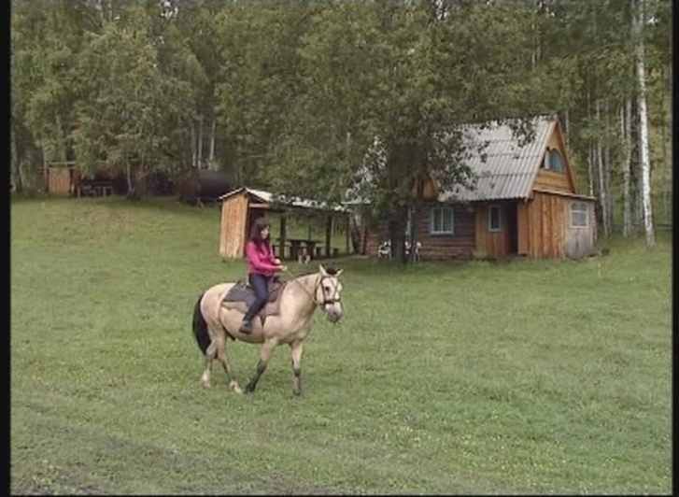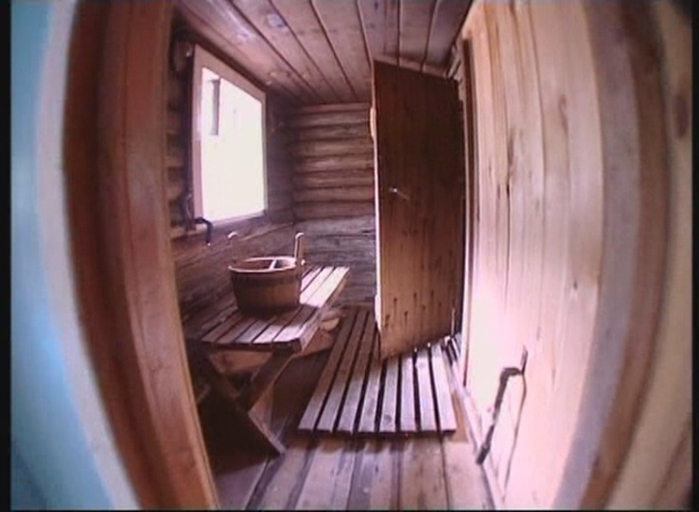

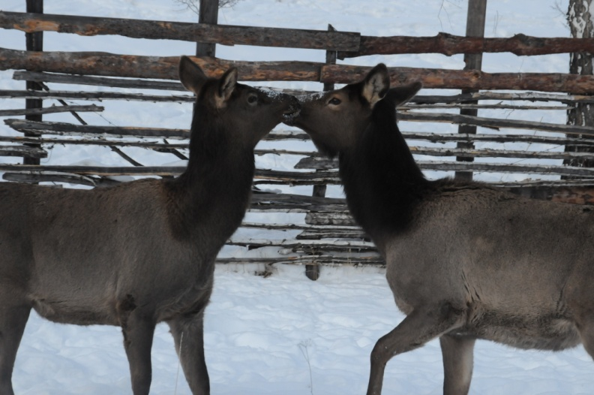

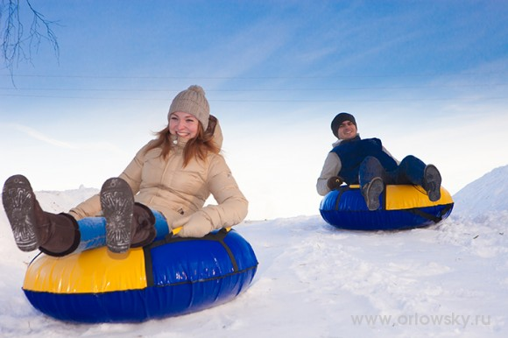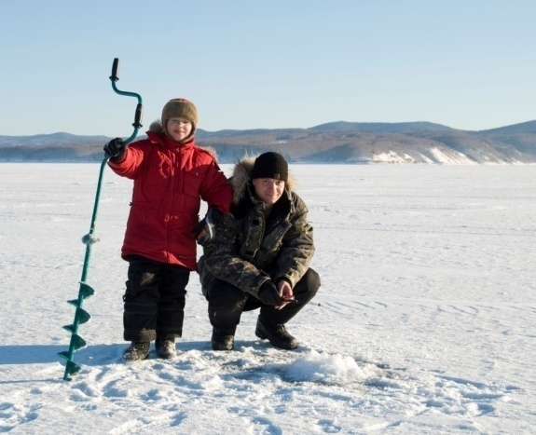

***Кемпинг «Изумрудный»***

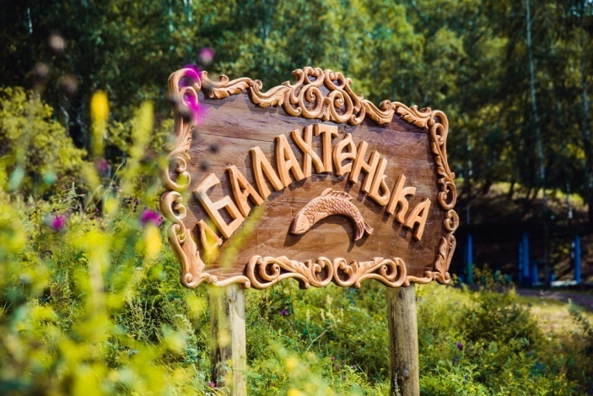Правобережье – изумительные по красоте места впадения в Енисей горно-таежная река Сисим. Там и расположился палаточный городок «Изумрудный. Двух местные палатки оборудованы туристической мебелью, постельными принадлежностями, 3х разовое питание, пешеходные экскурсии. В настоящее время данный объект начал расширятся, строящиеся отдельно стоящие домики предполагают более комфортные условия для туристов. Особый интерес вызван тем, что попасть на данный объект возможно только сплавившись по реке Сисим.

Адрес: 662355, Красноярский край, Балахтинский район, п. Приморск, тел.8 (391)221-21-96

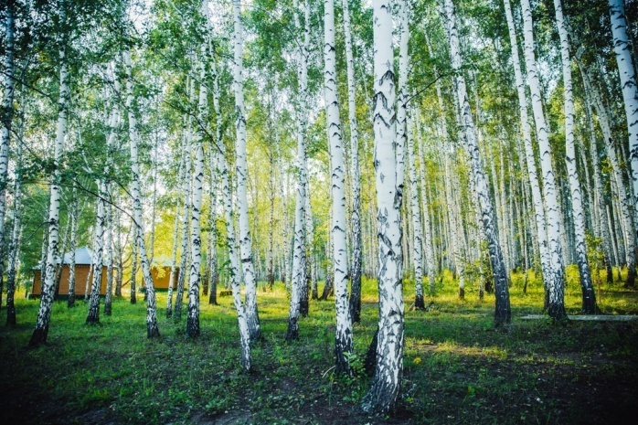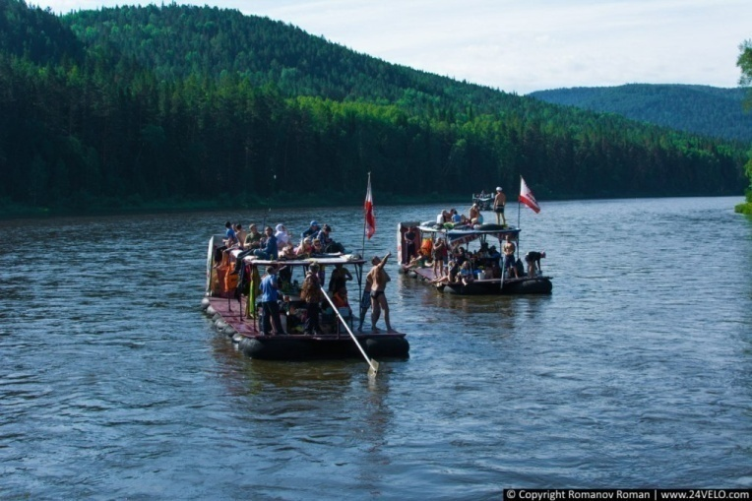

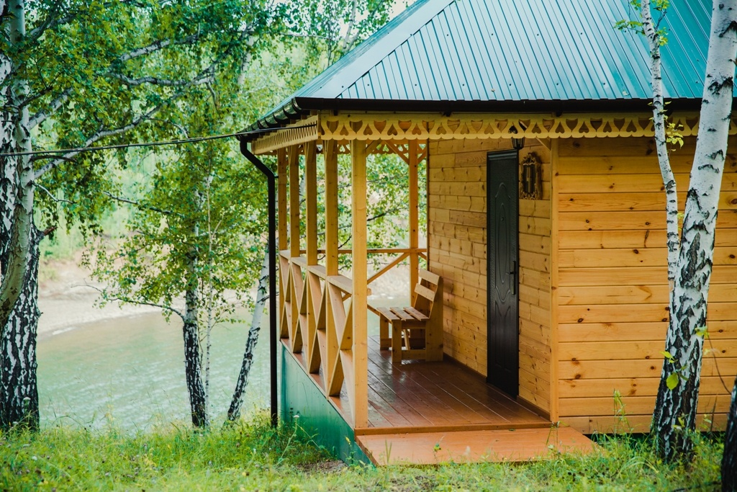

***База отдыха «Поляна»***

Более тихое и спокойное место для отдыха этобаза отдыха «Поляна». «Поляна» расположена в 5 км. от поселка Приморск, на берегу Красноярского водохранилища. Легко доступное место отдыха, оснащена хорошими подъездными путями, 8 двухэтажных коттеджей. Заполняемостью базы 30 человек. База рассчитана на семейный отдых. Имеется оборудованная детская игровая площадка. Сауна, кинозал.

Адрес: 662355, Красноярский край, Балахтинский район, п. Приморск, тел.8 9631918878 e-mail: [kart.mari@yandex.ru](mailto:kart.mari@yandex.ru)

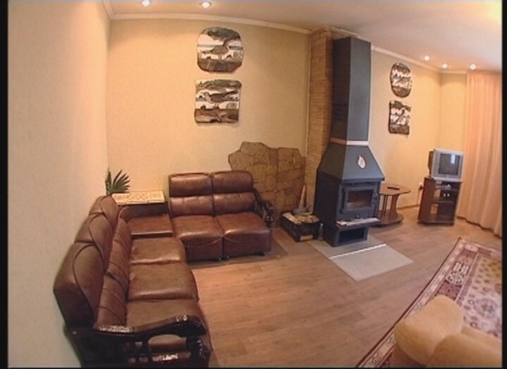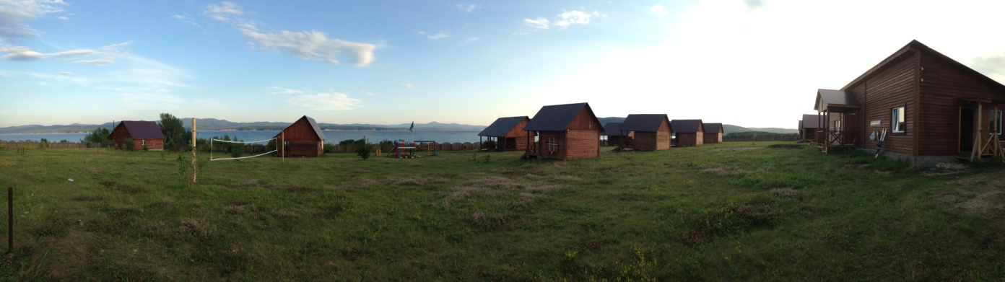

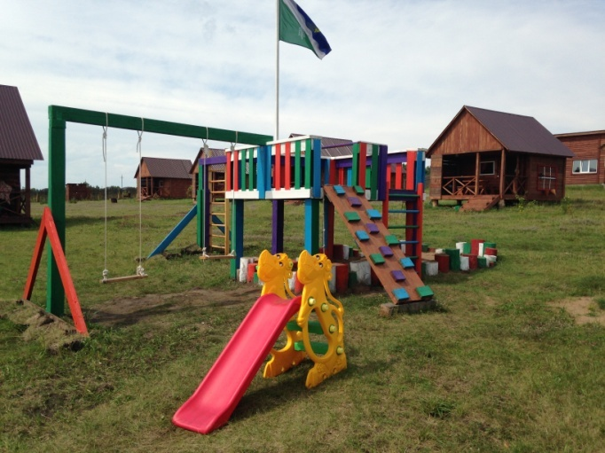

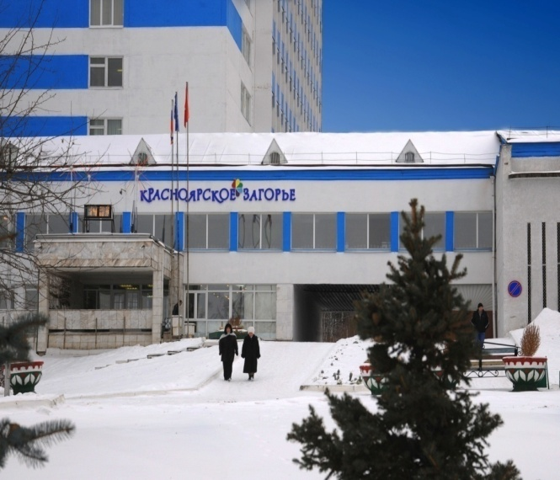***Санаторий Красноярское Загорье***

Санаторий - идеальное место как для восстановления здоровья (80% отдыхающих), так и для индивидуального и семейного отдыха (20%). Для организации досуга в санатории имеется: сауна, бассейны, кинозал, бильярдный зал, зал для настольных игр, спортзал, тренажерный зал, теннисный корт, волейбольная площадка, каток, снегоходы, квадрациклы, освещенная беговая трасса, библиотека, бизнес-центр, Также для туристов организованы экскурсионно-туристические маршруты, конные маршруты. На территории санатория работают ресторан, пиццерия, бары. На базе санатория проводятся различные региональные отраслевые конференции, семинары, деловые встречи. Вблизи санатория «Красноярское Загорье» на берегу реки Жура у подножия хребта горы Джалантак расположена «Деревенская изба», предназначенная для индивидуального и семейного отдыха. Для организации отдыха организованы: конные прогулки, рыбалка, охота, русская баня.

Лечебно-оздоровительные мероприятия: балеолечение (миниральные и солевые ванны, душ «шарко»), физиолечение, функциональная диагностика, лабораторная диагностика, косметология, СПА процедуры, герудотерапия, мануальная терапия, ручной массаж, иглорефлексотерапия. Работают реабилитационно - восстановительные программы по кардиологическому, неврологическому лечению, лечение опорно-двигательной системы, программа коррекции артериального давления и программа «Здоровый позвоночник».

Адрес санатория: 662355, Красноярский край, Балахтинский район, с. Кожаны, здание 39, телефон 8(39148) 37264, email: [skzag@mail.ru](mailto:skzag@mail.ru)., [www.sagorie.ru](http://www.sagorie.ru)

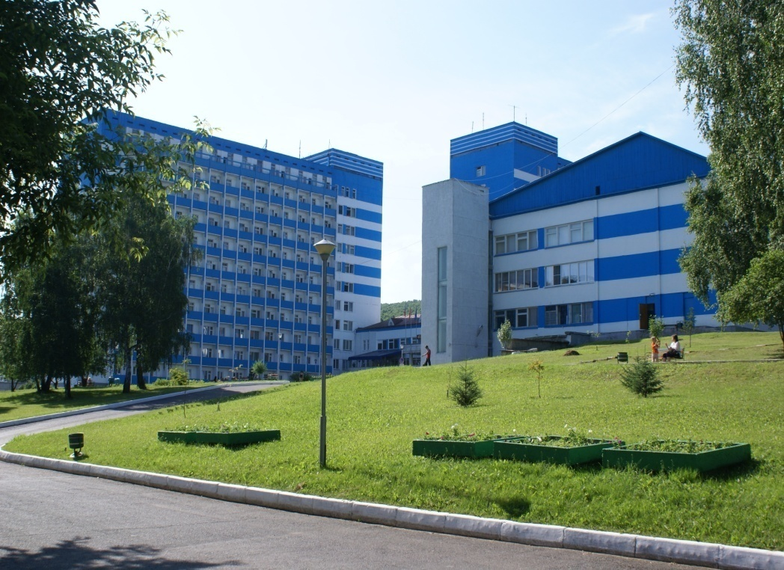

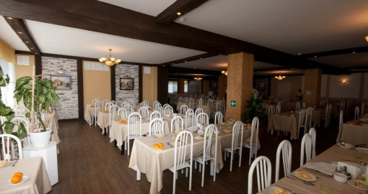

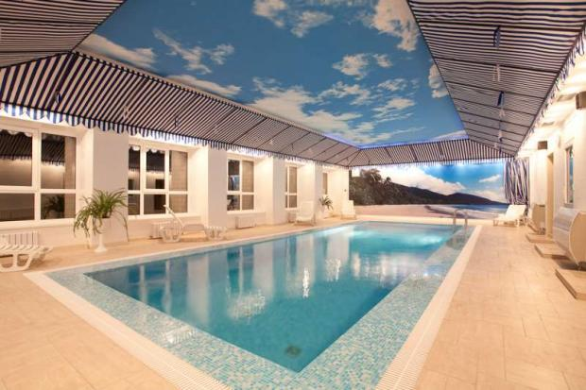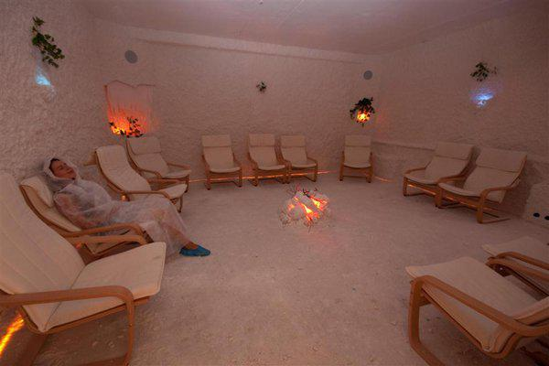

# **C:\Users\ss\Desktop\фото для паспорта\DSC00719.JPG**

# **Объекты сельского туризма**

# *Охотничья заимка*

Вблизи санатория «Красноярское Загорье» на берегу реки Жура у подножия хребта горы Джалантак расположена «Деревенская изба» стилизованная под казацкий быт, предназначенная для индивидуального и семейного отдыха. Для организации отдыха организованы: конные прогулки, катание на тройке, рыбалка, охота, русская баня, проведение обрядовых мероприятий под казацкую культуру.

Балахтинский район, д. Ключи, ул. Сургутская 43. Тел. 8 965 893 0622

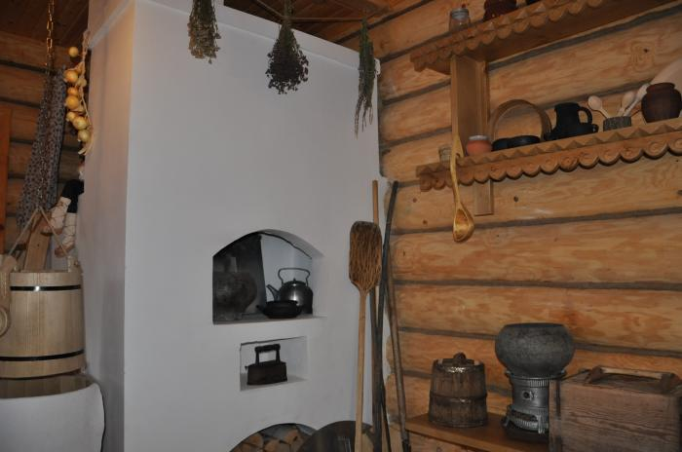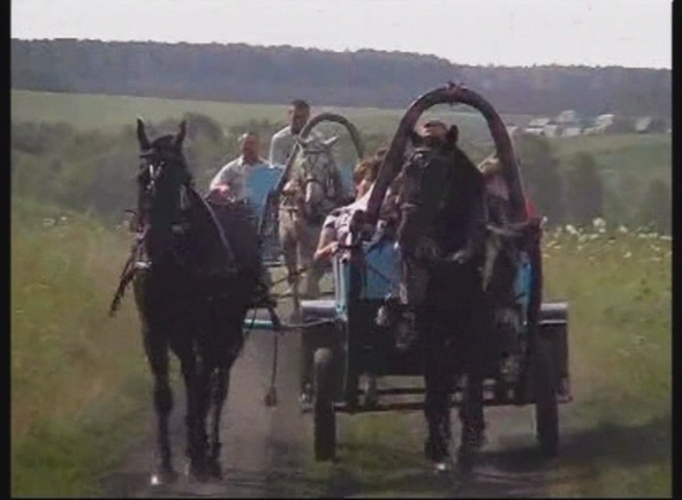

**Спортивные сооружения**

|  |  |  |  |  |  |
| --- | --- | --- | --- | --- | --- |
| Наименование | Адрес | Автотранспортная доступность | Текущее состояние | Количество мест, пропускная способность | Виды спорта |
| СК «Родник» игровой зал и зал для занятия единоборствами | Сооружения находятся в поселке Балахта | Качество подъездных путей хорошее | Удов. | 115-130 | Волейбол,  баскетбол,  вольная борьба,  шашки |
| МАУ ФСЦ «Олимп» | Хор. | 150-200 | Футбол, волейбол, рукопашный бой, лыжные гонки, фитнес, тренажерный зал |
| Спортзал БСШ № 1 | Удов. | 119-135 | Волейбол, мини-футбол, |
| Спортзал БСШ № 2 | Удов. | 40-60 | Волейбол, |
| Спортзал БАТ | Удов. | 40-70 | Мини-футбол, волейбол, бокс |
| Стадион с трибунами | Удов. |  | хоккей, футбол, городки, баскетбол, русская лапта, картинги |
| ДЮСШ | Удов. | 50-60 |  |
| Спортзал БСОШ | Сооружения находятся на территории Большесырского сельсовета | Доступен для населения | Удов. | 70-80 | Волейбол, мини-футбол, лыжные гонки |
| Плоскостное спортивное сооружение 3 шт. | Удов. |  | Хоккей, ринк-бенди, футбол |
| Спортзал ГСОШ | Соружения находятся на территории Грузенского сельсовета | Доступен для населения | Удов. | 40-45 | Волейбол, мини-футбол, лыжные гонки |
| Плоскостное спортивное сооружение | Удов. |  | Хоккей, ринк-бенди |
| Спортзал ЕСОШ 2 шт. | Сооружения находятся на территории Еловского сельсовета | Доступен для населения | Удов. | 60-70 | Волейбол, мини-футбол, лыжные гонки |
| Плоскостное спортивное сооружение | Удов. |  | Хоккей, ринк-бенди |
| Спортзал КСОШ | Сооружения находятся на территории Кожановского сельсовета | Доступен для населения | Удов. | 50-60 | Волейбол, мини-футбол, баскетбол, лыжные гонки |
| Плоскостное спортивное сооружение 4 шт. | Удов. |  | Хоккей, ринк-бенди, лыжные гонки, лапта. |
| Плавательный бассейн | Хор. |  |  |
| Спортзал КМЖ 2 шт. | Сооружения находятся на территории Красненского сельсовета | Доступен для населения | Удов. | 30-50 | Волейбол, мини-футбол |
| Плоскостное спортивное сооружение 2 шт. | Удов. |  | Хоккей, ринк-бенди |
| Спортзал ОСОШ | Сооружения находятся на территории Огурского сельсовета | Доступен для населения | Удов. | 60-70 | Волейбол, мини-футбол, лыжные гонки |
| Спортзал КМЖ | Удов. |  | Волейбол, мини-футбол |
| Плоскостное спортивное сооружение 2 шт. | Удов. |  | Хоккей, ринк-бенди |
| Спортзал ПСОШ | Сооружения находятся на территории Петропавловского сельсовета | Доступен для населения | Удов. | 40-50 | Волейбол, мини-футбол, лыжные гонки |
| Плоскостное спортивное сооружение | Удов. |  | Хоккей, ринк-бенди |
| Спортзал ПСОШ | Сооружения находятся на территории Приморского сельсовета | Доступен для населения | Удов. | 60-80 | Волейбол, мини-футбол, лыжные гонки |
| Спортзал КМЖ | Удов. | 30-40 | Волейбол, мини-футбол |
| Плоскостное спортивное сооружение 4 шт. | Удов. |  | Хоккей, ринк-бенди |
| Спортзал РСОШ | Сооружения находятся на территории Ровненского сельсовета | Доступен для населения | Удов. | 50-60 | Туризм, волейбол, лыжные гонки, волейбол, мини-футбол |
| Плоскостное спортивное сооружение | Удов. |  | Хоккей, ринк-бенди |
| Спортзал ТСОШ | Сооружения находятся на территории Тюльковского сельсовета | Доступен для населения | Удов. | 60-80 | Волейбол, баскетбол, мини-футбол, лыжные гонки |
| Плоскостное спортивное сооружение 3 шт. | Удов. |  | Хоккей, ринк-бенди, лыжные гонки, лапта |
| Плоскостное спортивное сооружение | Сооружение находятся на территории Черёмушкинского сельсовета | Доступен для населения | Удов. |  | Волейбол, баскетбол, мини-футбол. |
| Спортзал ЧСОШ | Сооружения находятся на территории Чистопольскогосельсоветаъ | Доступен для населения | Удов. | 40-60 | Волейбол, мини-футбол, лыжные гонки |
| Спортзал КМЖ | Удов. | 30-50 | Волейбол, мини-футбол, баскетбол |
| Плоскостное спортивное сооружение 3 шт | Удов. |  | Хоккей, ринк-бенди, лыжные гонки |

**Объекты развлечения**

|  |  |  |  |  |
| --- | --- | --- | --- | --- |
| Наименование | Адрес | Транспортная доступность и наличие указателей навигации | Наличие парковки | Наличие творческих объединений, мероприятий |
| Концертная деятельность, театрально-зрелищная деятельность | | | | |
| РДК  п.Балахта | п.Балахта  ул.60 лет Октября ,11  ,Балахтинский район,Красноярский край,662340 | Автомобильный транспорт | Имеется | Творческие объединения по вокалу, хореографии, театральному творчеству, декоративно-прикладному творчеству.  Районный фестиваль -ярмарка«Купеческийразгуляй»,»Золотаяподкова»,Масленица,  народное гуляние День семьи ,любви и верности,День шахтера |
| СДК п.Чистое Поле | п.Чистое Пол**е**ул.Ленина д.3**,**Балахтинский район, Красноярский край, 662342 | Автомобильный транспорт | Имеется | Творческие объединения по вокалу, хореографии, театральному творчеству, декоративно-прикладному творчеству.  Межрайонный фестиваль «Играй,гармонь»,  Иван Купала  Проводы зимы |
| СДК п.Приморск | п.Приморск  ул.К.Маркса д.18Балахтинский район, Красноярский край, 662356 | Автомобильный транспорт | Имеется | Творческие объединения по вокалу, хореографии, театральному творчеству, декоративно-прикладному творчеству. |
| СДК  с.Грузенка | с.Грузенка  ул.Московская,д.18  Балахтинский район, Красноярский край,662351 | Автомобильный транспорт | Имеется | Творческие объединения по вокалу, хореографии, театральному творчеству, декоративно-прикладному творчеству. |
| СДК  д.Красная | д.Красная  ул.Центральная,д.24а  Балахтинский район, Красноярский край, 662367 | Автомобильный транспорт | Имеется | Творческие объединения по вокалу, хореографии, театральному творчеству, декоративно-прикладному творчеству. |
| СДК с. Большие Сыры | с.Большие Сыры  ул.Космонавтов д.15 Балахтинский район,  Красноярский край,662354 | Автомобильный транспорт | Имеется | Творческие объединения по вокалу, хореографии, театральному творчеству, декоративно-прикладному творчеству. |
| СК д.Кожаны | д.Кожаны, д.29 Балахтинский район, Красноярский край,662355 | Автомобильный транспорт | Имеется | Творческие объединения по вокалу, хореографии, театральному творчеству, декоративно-прикладному творчеству. |
| СДК с. Еловка | с.Еловка  ул.Ленина д.22,  Балахтинский район, Красноярский край,662353 | Автомобильный транспорт | Имеется | Творческие объединения по вокалу, хореографии, театральному творчеству, декоративно-прикладному творчеству. |
| СДК  с.Петропав  ловка | с.Петропавловка  ул.Больничная д.22 пом.1,Балахтинский район, Красноярский край,662346 | Автомобильный транспорт | Имеется | Творческие объединения по вокалу, хореографии, театральному творчеству, декоративно-прикладному творчеству. |
| СДК  с.Тюльково | с.Тюльково  ул.Ленина 116 «Г» пом.2 , Балахтинский район, Красноярский край,662349 | Автомобильный транспорт | Имеется | Творческие объединения по вокалу, хореографии, театральному творчеству, декоративно-прикладному творчеству. |
| СДК с.Черемушки | с.Черемушки  ул.Мира 5,Балахтинский район, Красноярский край,662361 | Речной транспорт | имеется | Творческие объединения по вокалу, хореографии, театральному творчеству, декоративно-прикладному творчеству. |
| СДК с.Ровное | с.Ровное  ул.Школьная 6,  Балахтинский район, Красноярский край,662350 | Автомобильный транспорт | Имеется | Творческие объединения по вокалу, хореографии, театральному творчеству, декоративно-прикладному творчеству. |

**Муниципальный календарь туристских событий**

|  |  |  |  |
| --- | --- | --- | --- |
| **месяц** | **мероприятия** | **дата** | **примечание** |
| январь | Познавательно-игровая программа об истории и традициях праздника «Волшебное Рождество» | 06.01.2022 | Интересная познавательная программа, посвященная празднику «Рождество», в процессе которой участникам расскажут об истории появления данного праздника и его традициях. |
| январь | Тематический дайджест «300 лет на страже закона»  (к 300 летию прокуратуры) | 23.01.2022 | Мероприятие посвящено 300-летию прокуратуры в РФ. |
| январь | Юбилейный концерт  "Страницы нашего времени", посвященный 90-летию газеты"Сельская новь" | 25.01.2022 | Мероприятие посвящено 90-летнему юбилею газеты «Сельская новь». |
| январь | Выставка «Балахтинцы-защитники Ленинграда» и уличная акция «Ленинградский паек» ко Дню снятия блокады Ленинграда в 1944 г. | 20-27.01 | Познавательная выставка, посвященная Дню снятие блокады Ленинграда в 1944 г. |
| февраль | «Ты выстоял, великий Сталинград…» выставка в реальном и онлайн-вариантах ко дню разгрома немецко-фашистских войск в Сталинградской битве с привлечением к участию в онлайн-варианте потомков воинов-сталинградцев | С 01-20.02.2022 | Познавательная выставка, посвященная разгрома немецко-фашистских войск в Сталинградской битве. В выставке примут онлайн-участие потомки воинов-сталинградцев. |
| февраль | Фольклорный праздник «Поговорим на разных языках»  Мероприятие с районным клубом «Венок дружбы» по изучению традиций и обычаев празднования праздников разной национальности | 04.02.2022 | Праздник с познавательной программой, в процессе которой участники познакомятся с различными традициями и обычаями празднования праздников разных национальностей. |
| февраль | Выставка и серия музейных уроков, посвященных Дню защитника Отечества и воинской славы России | 22-26.02.2022 | Данная выставка посвящена Дню защитника Отечества и воинской славы России |
| март | Конкурсная программа «Мисс Весна» | 01-08.03.2022 | Поддержка и развитие самодеятельного творчества, выявление нового творческого потенциала в районе. |
| март | Конкурсная программа «Мисс Весна» | 05.03.2022 | Поддержка и развитие самодеятельного творчества, выявление нового творческого потенциала в районе. |
| март | Праздничный концерт "Должна быть в женщине какая-то загадка", посвященный международному женскому Дню | 08.03.2022 | Повышение культурного потенциала района, программа носит развлекательный характер. |
| март | «PROдвинутое чтение» Открытие Недели детской и юношеской книги | 28.03.2022 | Развитие творческого потенциала детей в районе, выявление новых талантов. |
| апрель | «Пусть книги друзьями заходят в дома!» Закрытие Недели детской и юношеской книги | 03.04.2022 | Закрытие детского мероприятия, выявление новых талантов в районе и повышение культурного потенциала. |
| апрель | Музейная экспедиция с целью создания серии видеофильмов «Как население Балахтинской волости конца ХIХ-нач. ХХ вв. прирастало переселенцами из малоземельной части России. Истории возникновения деревень. Виленка» | 10-20.04.2022 | Мероприятие направлено на увеличение культурного потенциала района, мероприятие носит познавательный характер. |
| апрель | Выездная музейная экспедиция по сбору этнографического материала в с.Курбатово с привлечением волонтеров | 20-30.04.2022 | Экспедиция носит познавательный характер со сбором информации, которая будет использована в дальнейшем в целях составления этнографической карты населения. |
| апрель | Всероссийская акция Библионочь – 2022 «Вечер не потерянного времени»  (работа различных площадок) | 22.04.2022 | Мероприятие носит развлекательный и познавательный характер.  Воспитание молодежи, увеличение образовательного потенциала населения района. |
| май | Литературно – музыкальная композиция «Дорогами Великой Отечественной»  Мастер – класс «Солдатам Победы – с благодарностью» | 06.05.2022 | Повышение патриотического духа населения района.  Приобщение молодежи к истории Российского государства и подвигу народа  Патриотическое воспитание молодежи |
| май | Народное гуляние, посвященное 77-й годовщине Победы в ВОВ.  "Песням тех военных лет поверьте" | 09.05.2022 | Патриотическое воспитание молодежи и населения района |
| май | Серия выставок, музейных уроков и интерактивных акций «Стена Памяти», «Свеча памяти», «Рифмованные строки о войне»), посвященных Дню Победы Советского Союза над фашистской Германией в Великой Отечественной войне (1941-1945гг.) | В течение месяца | Повышение патриотического духа населения района.  Приобщение молодежи к истории Российского государства и подвигу народа  Патриотическое воспитание молодежи |
| июнь | Культурно-развлекательная программа «»Веселое лето с книгой» .  (Работа площадки на День защиты детей с различными играми, конкурсами) | 01.06.2022 | Поддержка детства и материнства, повышение образованности молодежи. |
| июнь | Районный фестиваль чтения «Летние чтения-золотые приключения» | 08.06.2022 | Выявление новых талантов среди молодежи района. |
| июнь | Заключительный гала- концерт районного смотра художественной самодеятельности  " Моя Сибирь- душа России" | 12.06.2022 | Повышение культурного потенциала района, выявление новых талантов среди населения района. |
| июль | Семейный праздник ко Дню семьилюбви и верности «Счастье быть вместе»  Конкурс фото «Семья – моё богатство» | 08.07.2022 | Чествование семейных пар.  Поддержка семьи и материнства. |
| июль | Музейная экспедиция с привлечением волонтеров с целью создания серии видеофильмов «Как население Балахтинской волости конца ХIХ-нач. ХХ вв. прирастало переселенцами из малоземельной части России. Истории возникновения деревень. Гладкий Мыс» | 15.07.2022 | Позиционирование Балахтинского района как территории, обладающей богатой историей. Приобщение молодежи к истории и культуре своего района. |
| июль | Выездная музейная экспедиция «Леонидовский завод - формирование альтернативного Балахте культурного центра волости», с привлечением сотрудников красноярского Музея-усадьбы Г.В. Юдина и его красноярских родственников. Создание видеофильма и воспроизведение его в музейных группах в социальных сетях | 15-25.07.2022 | Уважение истории и традиций района, восстановление культуры прошлых лет. Просвещение молодежи и населения района. |
| август | Выставка в реальном и онлайн-вариантах ко Дню памяти российских воинов, погибших в Первой мировой войне 1914–1918 годов | 1-20.08.2022 | Уважение истории России и района. Приобщение молодежи к истории Российского государства и подвигу народа.  Патриотическое воспитание молодежи. |
| август | Выставка и уличная интерактивная акция ко Дню государственного флага РФ | 22.08.2022 | Повышение патриотического потенциала населения района. |
| сентябрь | Уличная интерактивная акция, посвященная Дню солидарности в борьбе с терроризмом | 03.09.2022 | Повышение осознанности населения, уважение и честь к погибшим людям в результате террора. |
| октябрь | Выставка и интерактивная акция ко Дню пожилого человека | 01.10.2022 | Выражение уважения к преклонному возрасту, поддержка пожилых людей и пенсионеров. |
| октябрь | Праздничный концерт «Золотой возраст», посвященный Дню пожилого человека» | 01.10.2022 | Выражение уважения к преклонному возрасту, поддержка пожилых людей и пенсионеров. |
| октябрь | Осенний бал «Краски осени» | 14.10.2022 | Поддержка детства и материнства, улучшение досуга младшего населения района. |
| ноябрь | Районный открытый фестиваль национальных культур " Мы говорим на разных языках, но Родина у нас одна- Россия", посвященный Дню народного единства. | 03.11.2022 | Фестиваль посвящен сближению культур, повышению культурного потенциала населения. |
| ноябрь | Встреча памяти «Посидим по-хорошему…» работников не существующего ныне предприятия "Балахтинский сырзавод" | 18.11.2022 | Уважение к истории района. |
| декабрь | Голубой огонек «Тепло протянутой руки»  (Декада инвалидов) | 01.12.2022 |  |
| декабрь | Развлекательная программа с разно- возрастной аудиторией «Приключения у новогодней елки» | 22-28.12.2022 | Повышение культурного воспитания у населения различных возрастов. |
| декабрь | Развлекательная программа с разно- возрастной аудиторией «Приключения у новогодней елки» | 25.12.2022 | Праздничное мероприятие для жителей района. |

**Инфраструктура туризма**

**Объекты размещения**

|  |  |  |  |  |  |  |  |
| --- | --- | --- | --- | --- | --- | --- | --- |
| Наименование | Адрес месторасположения | Автотранспортная доступность, наличие парковок | режим работы | наличие указателей | возможность добраться общественным транспортом | состояние номерного фонда и прилегающей территории | контактная информация |
| Гостиница «Легион» | П. Балахта, ул. Каткова 53 | Автомобильный транспорт, парковка имеется | круглосуточно | имеется | имеется | хорошее | 8 908 219 29 94 |
| Гостиница | П. Балахта, ул. Яновского 19 | Автомобильный транспорт, парковка имеется | круглосуточно | имеется | имеется | хорошее | 8908 216 6770 |
| Гостиница «Берег» | П. Балахта, пер Чулымский 16 а строение 2 | Автомобильный транспорт, парковка имеется | круглосуточно | имеется | имеется | хорошее | 8(39148)22 2 22 |
| Санаторий «Красноярское Загорья» | Балахтинский район, с. Кожаны | Автомобильный транспорт, парковка имеется | круглосуточно | имеется | имеется | хорошее | 839148 37-2 75 |
| Гостиница «Оазис» | Балахтинский район. 153 км. Автодороги «Енисей» | Автомобильный транспорт, парковка имеется | круглосуточно | имеется | имеется | хорошее | 8(39148) 20 700 |
| Туристическая база «Приморье» | Балахтинский район, д. Даурск, урочище «Чалпан» | Автомобильный транспорт, парковка имеется | круглосуточно | имеется | имеется | хорошее | 89535860821 |
| База отдыха «Поляна» | Балахтинскийрайон,п. Приморск | Автомобильный транспорт, парковка имеется | круглосуточно | имеется | имеется | хорошее | 9631918878 |
| «Охотничья заимка» | Балахтинский район, д. Ключи, ул. Сургутская 43 | Автомобильный транспорт, парковка имеется | круглосуточно | имеется | имеется | хорошее | 8 965 893 0622 |
| База отдыха «Шахобаиха» | Балахтинский район, правобережье Красноярского водохранилища, залив Шахобаиха | Водный транспорт. | круглосуточно | имеется | Индивидуальный транспорт | хорошее | 9029192954 |

**Объекты общественного питания**

|  |  |  |  |
| --- | --- | --- | --- |
| Кафе «Тайга» | ООО «Элегия» директор Никифоров А.В. | 136 км. Автодороги «Енисей» | 8 923 276 2254 |
| Кафе «Березка» | ИП Алиханов О.А. | Балахтинский район. 153 км. Автодороги «Енисей» |  |
| Столовая ДРСУ | Директор Сиротинин А.Ф. | Красноярский край, п. Балахта, ул. Каткова 23 | 8(39148)215 22 |
| Кафе «Оазис» | ИП Белева К.Н | Балахтинский район. 153 км. Автодороги «Енисей» | 8(39148) 20 700 |
| Кафе «Сказка» | ИП Шефер Т.А. | Балахтинский район, ул. Автомобилистов |  |

**Детские и оздоровительные лагеря**

|  |  |  |  |  |
| --- | --- | --- | --- | --- |
| Наименование МО | Название лагеря | Направления работы по сменам | Ф.И.О  директора | Месторасположение,  телефон |
| Балахтинский район | Санаторий «Красноярское Загорье» | Круглогодичное лечение -оздоровление | Емельянова Е.С | Балахтинский район, с. Кожаны  8 39148 37275 |
| Балахтинский район | Палаточный лагерь «Приморск» | - Спортивное направление;  - работа с лидерами;  -социально –направленная группа;  - исследовательская группа;  - туризм. | Романова Н.М. | Балахтинский район, левобережье Красноярского водохранилища, урочище «Каштак», 5км. От п. Приморск |

**Транспортные компании**

|  |  |  |  |  |
| --- | --- | --- | --- | --- |
| Название  организации / Адрес | Ф. И. О. руководителя | Кол-во автобусов туркласса | Кол-во микроавтобусов туркласса | Состояние автопарка |
| Балахтинский филиал ГПКК Краевое АТП | Спрягайлов В.Г. | 6 | 0 | хорошее |

**Туризм в цифрах**

**Характеристики туристического потока**

По статистическим данным посещаемость Балахтинского района организованнымитуристами составила 11 089человека.Поток самостоятельных туристов составил около 16,4 тысячи туристов.

Общий номерной фонд –518, койко-мест 921.

Численность населения, занятого в сфере туризма –306человек.

*Обеспечение рабочими местами в отрасли туризма на территории муниципального образования*

|  |  |  |  |  |  |  |  |
| --- | --- | --- | --- | --- | --- | --- | --- |
| №  п/п | Численность, работающих в организациях туристской индустрии, в т.ч.: | Всего | 306 | | | | |
| 1 | туристические компании |  | 0 | | | | |
| 2 | коллективные средства размещения,  в т.ч.: |  | Из них | | | | |
| База отдыха | Гостиница | Отель | Санаторий, Профилакторий | Другое* |
|  |  | 306 | 4 | 3 | 0 | 299 |  |

*Развитие инфраструктуры туризма.*

*Сведения о номерном фонде коллективных средств размещения*

|  |  |  |  |  |  |  |  |
| --- | --- | --- | --- | --- | --- | --- | --- |
| 1 | Количество коллективных средств размещения (по категориям) | Всего, ед. | В т.ч.:  (с указанием наименования, адреса, тел. и формы собственности) | | | | |
|  |  | База отдыха  «Приморье» урочище «Каштак», Балахтинский район д. Даурское, база «Поляна, п. Приморск, база «Шахобаиха» залив Шахобаиха, левый берег Красноярского водохр. | Гостиница:  «Легион» п. Балахта, ул. Каткова; «Берег» п. Балахта пер. Чулымский, «Оазис» 153 км. Автодороги «Енисей», Гостиница п. Балахта,ул. Яновского. | Отель | Санаторий, Профилакторий  Санаторий «Красноярское Загорье» | Другое* |
|  |  | 8 | 3 | 4 | 0 | 1 |  |
| 2 | Общее количество номеров в коллективных средствах размещения |  | Люкс | Одноместный | 2-х местный | 3-х местный | Другое* |
|  |  | 518 | 12 | 101 | 391 | 3 | 11 |
| 3 | Общее число койко-мест |  | Люкс | Одноместный | 2-х местный | 3-х местный | Другое* |
|  |  | 921 | 12 | 101 | 782 | 9 | 17 |

*Развитие организаций отдыха и оздоровления, средств размещения (сведения о заполняемости коллективных средств размещения)*

|  |  |  |
| --- | --- | --- |
| 1 | Общее количество размещенных туристов, в т.ч.: | Всего, чел.11089 |
| 2 | детей (граждане от 0 до 18 лет) | 553 |
| 3 | граждан РФ | 11089 |
| 4 | иностранных граждан СНГ | 0 |
| 5 | иностранных граждан не СНГ (указать страну) | 0 |
| 6 | Общее количество ночевок, ед. | 109965 |

**Предлагаемые для инвестиции проекты**

|  |  |  |  |
| --- | --- | --- | --- |
| Название инвестиционного проекта | Информация об инвестиционном проекте | Объем инвестиций | Срок реализации |
| Туристический комплекс «Джеландаг» в санатории «Красноярское Загорье» | Проект создан для повышения вовлеченности в зимние виды спорта детей и молодежи: проект концепции предполагает создание малых горнолыжных комплексов («баз первого шага») для обучения катанию на лыжах, проведению на объектах специальных мероприятий и занятий для школьников.  Также данная концепция предполагает создание в санатории «Красноярское Загорье» реабилитационного центра для спортсменов на базе ФМБА. | В данный момент ведутся подсчеты по объему инвестиций, необходимых для реализации данного проекта. | В данный момент ведутся расчеты по сроку реализации данного проекта. |